TIÊU CHUẨN QUỐC GIA
TCVN 10273-2:2013
ISO 16358-2:2013
MÁY ĐIỀU HÒA KHÔNG KHÍ GIẢI NHIỆT GIÓ VÀ BƠM NHIỆT GIÓ-GIÓ - PHƯƠNG PHÁP THỬ VÀ TÍNH TOÁN CÁC HỆ SỐ HIỆU QUẢ MÙA - PHẦN 2: HỆ SỐ HIỆU QUẢ MÙA SƯỞI
Air-cooled air conditioners and air-to-air heat pumps - Testing and calculating methods for seasonal performance factors - Part 2: Heating seasonal performance factor
Lời nói đầu
TCVN 10273-2:2013 hoàn toàn tương đương ISO 16358-2:2013 và Đính chính Kỹ thuật 1:2013.
TCVN 10273-2:2013 do Ban kỹ thuật tiêu chuẩn quốc gia TCVN/TC 86 Máy lạnh và điều hòa không khí biên soạn, Tổng cục Têu chuẩn Đo lường Chất lượng đề nghị, Bộ Khoa học và Công nghệ công bố.
Bộ tiêu chuẩn TCVN 10273 (ISO 16358), Máy điều hòa không khí giải nhiệt gió và bơm nhiệt gió-gió - Phương pháp thử và tính toán các hệ số hiệu quả mùa gồm các phần sau:
- TCVN 10273-1:2013 (ISO 16358-1:2013), Phần 1: Hệ số hiệu quả mùa làm lạnh.
- TCVN 10273-2:2013 (ISO 16358-2:2013), Phần 2: Hệ số hiệu quả mùa sưởi.
- TCVN 10273-3:2013 (ISO 16358-3:2013), Phần 3: Hệ số hiệu quả năm.

MÁY ĐIỀU HÒA KHÔNG KHÍ GIẢI NHIỆT GIÓ VÀ BƠM NHIỆT GIÓ-GIÓ - PHƯƠNG PHÁP THỬ VÀ TÍNH TOÁN CÁC HỆ SỐ HIỆU QUẢ MÙA - PHẦN 2: HỆ SỐ HIỆU QUẢ MÙA SƯỞI
Air-cooled air conditioners and air-to-air heat pumps - Testing and calculating methods for seasonal performance factors - Part 2: Heating seasonal performance factor
1. Phạm vi áp dụng
1.1. Tiêu chuẩn này của bộ tiêu chuẩn TCVN 10273 (ISO 16358) quy định phương pháp thử và tính toán hệ số hiệu quả mùa của các thiết bị được đề cập trong TCVN 6576 (ISO 5151), TCVN 6577 (ISO 13253) về TCVN 9981 (ISO 15042). Trong tiêu chuẩn này, giả thiết rằng bất kỳ phần nhiệt dùng để sưởi bổ sung nào cũng sẽ được cung cấp bởi bộ sưởi điện và vận hành đồng thời cùng với bơm nhiệt.
1.2. Tiêu chuẩn này cũng quy định các điều kiện thử hệ số hiệu quả mùa và quy trình thử tương ứng để xác định hệ số hiệu quả mùa của thiết bị được quy định trong 1.1, với các đều kiện thử bắt buộc và chỉ sử dụng cho mục đích ghi nhãn, so sánh và cấp giấy chứng nhận.
1.3. Tiêu chuẩn này không áp dụng để thử nghiệm và đánh giá cho:
a) bơm nhiệt nguồn nước và điều hòa không khí giải nhiệt nước;
b) các thiết bị di động có giàn ngưng ống xả;
c) các cụm riêng chưa lắp thành hệ thống lạnh hoàn chỉnh; hoặc
d) thiết bị sử dụng chu trình làm lạnh hấp thụ.
2. Tài liệu viện dẫn
Các tài liệu viện dẫn sau rất cần thiết cho việc áp dụng tiêu chuẩn này. Đối với các tài liệu viện dẫn ghi năm công bố thì áp dụng phiên bản được nêu. Đối với các tài liệu viện dẫn không ghi năm công bố thì áp dụng phiên bản mới nhất, bao gồm cả các sửa đổi, bổ sung (nếu có).
TCVN 6576 (ISO 5151), Máy điều hòa không khí và bơm nhiệt không ống gió - Thử và đánh giá tính năng.
TCVN 6577 (ISO 13253), Máy điều hòa không khí và bơm nhiệt gió-gió có ống gió - Thử và đánh giá tính năng.
TCVN 9981 (ISO 15042), Hệ thống điều hòa không khí đa cụm và bơm nhiệt gió-gió - Thử và đánh giá tính năng.
3. Thuật ngữ và định nghĩa
Trong tiêu chuẩn này áp dụng các thuật ngữ và định nghĩa trong TCVN 6576 (ISO 5151), TCVN 6577 (ISO 13253) và TCVN 9981 (ISO 15042) và các thuật ngữ, định nghĩa sau.
3.10. Tải nhiệt xác định (L_{h}) (defined heating load)
Lượng nhiệt được xác định là nhu cầu sưởi ứng với một nhiệt độ ngoài trời cho trước.
3.2. Sưởi bổ sung (make-up heating)
Sưởi điện cần thiết để bổ sung năng suất nhiệt của bơm nhiệt còn thiếu so với phụ tải nhiệt.
3.3. Tổng tải mùa sưởi (HSTL) (heating seasonal total load)
Tổng lượng nhiệt hàng năm bao gồm cả sưởi bổ sung, được đưa vào không khí trong phòng khi thiết bị vận hành ở chế độ hoạt động sưởi.
3.4. Năng lượng tiêu thụ mùa sưởi (HSEC) (heating seasonal energy consumption)
Tổng lượng điện hàng năm mà thiết bị tiêu thụ, bao gồm sưởi bổ sung, khi thiết bị vận hành ở chế độ sưởi.
3.5. Hệ số hiệu quả mùa sưởi (HSPF) (heating seasonal performance factor)
Tỷ số giữa tổng lượng nhiệt hàng năm mà thiết bị, cấp vào không khí trong phòng khi vận hành ở chế độ sưởi bao gồm cả sưởi bổ sung và tổng lượng điện hàng năm mà thiết bị tiêu thụ trong cùng giai đoạn đó.
3.6. Hệ số non tải (PLF) (part load factor)
Tỷ số giữa hiệu suất khi thiết bị làm việc theo chu kỳ và hiệu suất khi thiết bị làm việc liên tục, trong cùng một điều kiện nhiệt độ và độ ẩm.
3.7. Hệ số suy giảm (C_{D}) (degradation coefficient)
Hệ số biểu diễn việc giảm hiệu suất do thiết bị làm việc theo chu kỳ.
3.8. Thiết bị có năng suất cố định (fixed capacity unit)
Thiết bị không có khả năng thay đổi năng suất sưởi (ngoại trừ việc tắt và bật trực tiếp máy nén)
CHÚ THÍCH: Định nghĩa này được áp dụng cho từng chế độ vận hành làm lạnh và sưởi riêng biệt.
3.9. Thiết bị có năng suất hai cấp (two-stage capacity unit)
Thiết bị có khả năng thay đổi năng suất theo hai cấp.
3.10. Thiết bị có năng suất nhiều cấp (multi-stage capacity unit)
Thiết bị có khả năng thay đổi năng suất sưởi theo ba hoặc bốn cấp.
3.11. Thiết bị có năng suất vô cấp (variable capacity unit)
Thiết bị có khả năng thay đổi năng suất sưởi theo năm cấp hoặc nhiều hơn.
CHÚ THÍCH: Định nghĩa này được áp dụng cho từng chế độ vận hành làm lạnh và sưởi riêng biệt.
3.12. Chế độ sưởi đầy tải (heating full-load operation)
Chế độ vận hành của thiết bị và được xác lập bởi bộ điều khiển với công suất lớn nhất liên tục trong điều kiện H1.
CHÚ THÍCH: Trừ khi được hiệu chỉnh bằng thiết bị điều khiển tự động, tất cả các máy nén và thiết bị trong nhà đều phải đang hoạt động liên tục trong chế độ này.
3.13. Chế độ sưởi quá tải (heating extended-bad operation)
Chế độ vận hành của thiết bị với công suất lớn nhất liên tục trong điều kiện H2.
CHÚ THÍCH: Trừ khi được hiệu chỉnh bằng thiết bị điều khiển tự động, tất cả các máy nén và thiết bị trong nhà đều phải hoạt động liên tục trong chế độ này.
3.14. Chế độ tải nhỏ nhất (minimum-load operation)
Chế độ hoạt động liên tục của thiết bị và bộ điều khiển ở năng suất nhỏ nhất.
CHÚ THÍCH: Trong chế độ này, tất cả các giàn lạnh đều phải hoạt động.
3.15. Năng suất sưởi đầy tải tiêu chuẩn (standard heating fullcapacity)
Năng suất sưởi vận hành ở chế độ làm việc đầy tải trong điều kiện H1.
3.16. Công suất điện tiêu thụ ở chế độ sưởi đầy tải tiêu chuẩn (standard heating full power input)
Công suất điện tiêu thụ vận hành ở chế độ làm việc đầy tải trong điều kiện H1.
3.17. Năng suất sưởi nửa tải tiêu chuẩn (standard heating half capacity)
Năng suất sưởi bằng 50 % năng suất sưởi đầy tải ở điều kiện H1 với điều kiện tất cả các giàn trong nhà đều làm việc.
3.18. Công suất điện tiêu thụ ở chế độ sưởi nửa tải tiêu chuẩn (standard heating half power input)
Công suất điện tiêu thụ khi hoạt động ở 50 % năng suất sưởi đầy tải ở điều kiện H1 với điều kiện tất cả các giàn trong nhà đều làm việc.
3.19. Năng suất sưởi tải nhỏ nhất tiêu chuẩn (standard heating minimum capacity)
Năng suất ở chế độ tải nhỏ nhất ở điều kiện H1
3.20. Công suất điện tiêu thụ ở chế độ sưởi tải nhỏ nhất tiêu chuẩn (standard heating minimum power input)
Công suất điện tiêu thụ ở chế độ tải nhỏ nhất ở điều kiện H1.
3.21. Năng suất sưởi quá tải tiêu chuẩn (standard heating extended capacity)
Công suất sưởi khi vận hành với tải vượt định mức ở điều kiện H2.
3.22. Công suất điện đầu vào ở chế độ sưởi quá tải tiêu chuẩn (standard heating extended power input)
Công suất điện cấp vào khi vận hành với tải vượt định mức ở điều kiện H2
3.23. Hệ số hiệu quả mùa sưởi tổng (THSPF) (total heating seasonal performance factor)
Tỷ số giữa tổng lượng nhiệt hàng năm mà thiết bị, bao gồm cả sưởi bổ sung, có thể cấp vào không gian được điều hòa và tổng lượng điện thiết bị tiêu thụ, bao gồm cả ở các chế độ hoạt động, chế độ chờ và ngắt khỏi nguồn cung cấp.
3.24. Chế độ hoạt động (active mode)
Chế độ ứng với số giờ thiết bị làm việc ở chế độ sưởi nhằm đáp ứng nhu cầu sưởi của không gian được điều hòa.
3.25. Chế độ không hoạt động (inactive mode)
Chế độ ứng với số giờ khi thiết bị không làm việc vì không có nhu cầu sưởi.
CHÚ THÍCH: Chế độ này có thể bao gồm việc vận hành của bộ sưởi dầu ở cácte mấy nén.
3.26. Chế độ ngắt khỏi nguồn (disconnected mode)
Chế độ ứng với số giờ khi thiết bị được ngắt điện khỏi nguồn cung cấp.
CHÚ THÍCH: Công suất tiêu thụ bằng không.
4. Ký hiệu
Ký hiệu | Mô tả | Đơn vị
C_{HSE} | Năng Iượng tiêu thụ ở chế độ sưởi | Wh
C_{OP} (t) | Hệ số hiệu quả sưởi (COP) ở nhiệt độ ngoài trời t liên tục | W/W
C_{OP} (t_{j}) | Hệ số hiệu quả sưởi (COP) ở nhiệt độ ngoài trời t_{j} | W/W
C_{OP,ext} (t_{h}) | Hệ số hiệu quả sưởi (COP) khi tải sưởi bằng năng suất sưởi quá tải trong phạm vi không đóng băng ở giàn lạnh | W/W
C_{OP.ext,f} (t_{f}) | Hệ số hiệu quả sưởi (COP) khi tải sưởi bằng năng suất sưởi quá tải trong phạm vi đóng băng ở giàn lạnh | W/W
C_{OP,fe} (t_{j}) | Hệ số hiệu quả sưởi (COP) khi không đóng băng, vận hành ở chế độ thay đổi giữa sưởi đầy tải và sưởi quá tải ở nhiệt độ ngoài trời t_{j} | W/W
C_{OP,fe,f} (t_{j}) | Hệ số hiệu quả sưởi (COP) khi đóng băng ở giàn lạnh, vận hành ở chế độ thay đổi giữa sưởi đầy tải và sưởi quá tải ở nhiệt độ ngoài trời t_{j} | W/W
C_{OP,ful} (t_{a}) | Hệ số hiệu quả sưởi (COP) khi tải sưởi bằng năng suất sưởi đầy tải trong phạm vi không đóng băng | W/W
C_{OP,ful,f} (t_{g}) | Hệ số hiệu quả sưởi (COP) khi tải sưởi bằng năng suất sưởi đầy tải trong phạm vi đóng băng | W/W
C_{OP,haf} (t_{d}) | Hệ số hiệu quả sưởi (COP) khi tải sưởi bằng năng suất sưởi nửa tải trong phạm vi không đóng băng | W/W
C_{OP.haf,f} (t_{e}) | Hệ số hiệu quả sưởi (COP) khi tải sưởi bằng năng suất sưởi nửa tải trong phạm vi đóng băng | W/W
C_{OP,hf} (t_{j}) | Hệ số hiệu quả sưởi (COP) khi không đóng băng, vận hành ở chế độ thay đổi giữa sưởi nửa tải và sưởi đầy tải ở nhiệt độ ngoài trời t_{j} | W/W
C_{OP,hf,f} (t_{j}) | Hệ số hiệu quả sưởi (COP) khi đóng băng, vận hành ở chế độ thay đổi giữa sưởi nửa tải và sưởi đầy tải ở nhiệt độ ngoài trời t_{j} | W/W
C_{OP,mh} (t_{j}) | Hệ số hiệu quả sưởi (COP) khi không đóng băng, vận hành ở chế độ thay đổi giữa sưởi tải nhỏ nhất và sưởi nửa tải ở nhiệt độ ngoài trời t_{j} | W/W
C_{OP,mh,f} (t_{j}) | Hệ số hiệu quả sưởi (COP) khi đóng băng, vận hành ở chế độ thay đổi giữa sưởi tải nhỏ nhất và sưởi nửa tải ở nhiệt độ ngoài trời t_{j} | W/W
C_{OP,min} (t_{q}) | Hệ số hiệu quả sưởi (COP) khi tải sưởi bằng năng suất sưởi tải nhỏ nhất trong phạm vi không đóng băng | W/W
C_{OP,min,f} (t_{r}) | Hệ số hiệu quả sưởi (COP) khi tải sưởi bằng năng suất sưởi tải nhỏ nhất trong phạm vi đóng băng | W/W
F_{HSP} | Hệ số hiệu quả mùa sưởi (HSPF) | -
F_{PL} (t_{j}) | Hệ số non tải (PLF) ứng với nhiệt độ ngoài trời t_{j} | -
F_{THSP} | Hệ số hiệu quả mùa sưởi tổng (THSPF) | -
L_{HST} | Tổng tải mùa sưởi (HSTL) | Wh
L_{n} (t_{j}) | Tải nhiệt xác định ở nhiệt độ ngoài trời t_{j} | W
n | Số lượng các bin nhiệt độ | -
n_{j} | Số giờ thuộc bin nhiệt độ | h
P (t) | Công suất điện tiêu thụ ở chế độ sưởi xác định bằng phương trình của P(t_{j}) ở nhiệt độ ngoài trời t liên tục | W
P (t_{j}) | Công suất điện tiêu thụ ở chế độ sưởi ứng với nhiệt độ ngoài trời t_{j} | W
P_{ext} (t_{j}) | Công suất điện tiêu thụ ở chế độ sưởi quá tải ứng với nhiệt độ ngoài trời t_{j} khi không đóng băng giàn lạnh | W
P_{ext} (-7) | Công suất điện tiêu thụ ở chế độ sưởi quá tải ứng với nhiệt độ ngoài trời -7°C | W
P_{ext} (2) | Công suất điện tiêu thụ tính toán ở chế độ sưởi quá tải ứng với nhiệt độ ngoài trời 2 °C | W
P_{ext,f} (t_{j}) | Công suất điện tiêu thụ ở chế độ sưởi quá tải ứng với nhiệt độ ngoài trời t_{j} khi đóng băng | W
P_{ext,f} (2) | Công suất điện tiêu thụ ở chế độ sưởi quá tải ứng với điều kiện nhiệt độ H2 | W
P_{fe} (t_{j}) | Công suất điện tiêu thụ ở chế độ tải thay đổi giữa sưởi đầy tải và sưởi quá tải ứng với nhiệt độ ngoài trời t_{j} | W
P_{ful} (t_{j}) | Công suất điện tiêu thụ ở chế độ sưởi đầy tải ứng với nhiệt độ ngoài trời t_{j} khi không đóng băng | W
P_{ful} (7) | Công suất điện tiêu thụ ở chế độ sưởi đầy tải ứng với điều kiện nhiệt độ H1 | W
P_{ful} (-7) | Công suất điện tiêu thụ ở chế độ sưởi đầy tải ứng với nhiệt độ ngoài trời -7 °C | W
P_{ful} (2) | Công suất điện tiêu thụ tính toán ở chế độ sưởi đầy tải ứng với nhiệt độ ngoài trời 2 °C | W
P_{ful,f}(t_{j}) | Công suất điện tiêu thụ ở chế độ sưởi đầy tải ứng với nhiệt độ ngoài trời t_{j} khi đóng băng | W
P_{ful,f}(2) | Công suất điện tiêu thụ ở chế độ sưởi đầy tải ứng với điều kiện nhiệt độ H2 | W
P_{haf} (t_{j}) | Công suất điện tiêu thụ ở chế độ sưởi nửa tải ứng với nhiệt độ ngoài trời t_{j} khi không đóng băng | W
P_{haf} (7) | Công suất điện tiêu thụ ở chế độ sưởi nửa tải ứng với điều kiện nhiệt độ H1 | W
P_{haf} (-7) | Công suất điện tiêu thụ ở chế độ sưởi nửa tải ứng với nhiệt độ ngoài trời -7 °C | W
P_{haf} (2) | Công suất điện tiêu thụ tính toán ở chế độ sưởi nửa tải ứng với nhiệt độ ngoài trời 2 °C | W
P_{haf,f} (t_{j}) | Công suất điện tiêu thụ ở chế độ sưởi nửa tải ứng với nhiệt độ ngoài trời t_{j}, khi đóng băng | W
P_{haf,f} (2) | Công suất điện tiêu thụ ở chế độ sưởi nửa tải ứng với điều kiện nhiệt độ H2 | W
P_{hf} (t_{j}) | Công suất điện tiêu thụ ở chế độ tải thay đổi giữa sưởi nửa tải và sưởi đầy tải ứng với nhiệt độ ngoài trời t_{j} | W
P_{mf} (t_{j}) | Công suất điện tiêu thụ ở bước thứ nai chu trình vận hành với tải thay đổi giữa sưởi tải nhỏ nhất và sưởi đầy tải ứng với nhiệt độ ngoài trời t_{j} | W
P_{mh} (t_{j}) | Công suất điện tiêu thụ ở chế độ tải thay đổi giữa sưởi tải nhỏ nhất và sưởi nửa tải ứng với nhiệt độ ngoài trời t_{j} | W
P_{min} (t_{j}) | Công suất điện tiêu thụ ở chế độ sưởi tải nhỏ nhất ứng với nhiệt độ ngoài trời t_{j} khi không đóng băng | W
P_{min} (7) | Công suất điện tiêu thụ ở chế độ sưởi tải nhỏ nhất ứng với điều kiện nhiệt độ H1 | W
P_{min} (-7) | Công suất điện tiêu thụ ở chế độ sưởi tải nhỏ nhất ứng với nhiệt độ ngoài trời -7 ºC | W
P_{min} (2) | Công suất điện tiêu thụ tính toán ở chế độ sưởi tải nhỏ nhất ứng với nhiệt độ ngoài trời 2 °C | W
P_{min,f} (t_{j}) | Công suất điện tiêu thụ ở chế độ sưởi tải nhỏ nhất ứng với nhiệt độ ngoài trời t_{j} khi đóng băng | W
P_{min,f} (2) | Công suất điện tiêu thụ ở chế độ sưởi tải nhỏ nhất ứng với điều kiện nhiệt độ H2 | W
P_{RH} (t_{j}) | Nhiệt sưởi bổ sung ở nhiệt độ ngoài trời t_{j} | Wh
t | Nhiệt độ ngoài trời | °C
t_{j} | Nhiệt độ ngoài trời tương ứng với mỗi bin nhiệt độ | °C
t_{a} | Nhiệt độ ngoài trời khi tải sưởi bằng năng suất sưởi đầy tải trong phạm vi không đóng băng | °C
t_{d} | Nhiệt độ ngoài trời khi tải sưởi bằng năng suất sưởi nửa tải trong phạm vi không đóng băng | °C
t_{e} | Nhiệt độ ngoài trời khi tải sưởi bằng năng suất sưởi nửa tải trong phạm vi đóng băng | °C
t_{f} | Nhiệt độ ngoài trời khi tải sưởi bằng năng suất sưởi quá tải trong phạm vi đóng băng | °C
t_{g} | Nhiệt độ ngoài trời khi tải sưởi bằng năng suất sưởi đầy tải trong phạm vi đóng băng | °C
t_{h} | Nhiệt độ ngoài trời khi tải sưởi bằng năng suất sưởi quá tải trong phạm vi không đóng băng | °C
t_{q} | Nhiệt độ ngoài trời khi tải sưởi bằng năng suất sưởi tải nhỏ nhất trong phạm vi không đóng băng | °C
t_{r} | Nhiệt độ ngoài trời khi tải sưởi bằng năng suất sưởi tải nhỏ nhất trong phạm vi đóng băng | °C
X (t_{j}) | Tỷ số giữa phụ tải và năng suất ở nhiệt độ ngoài trời t_{j} | -
X_{fe} (t_{j}) | Tỷ số giữa năng suất vượt quá tải và hiệu của năng suất quá tải và năng suất đầy tải ở nhiệt độ ngoài trời t_{j} | -
X_{hf} (t_{j}) | Tỷ số giữa năng suất vượt quá tải và hiệu của năng suất nửa tải và năng suất đầy tải ở nhiệt độ ngoài trời t_{j} | -
X_{mf} (t_{j}) | Tỷ số giữa năng suất vượt quá tải và hiệu của năng suất tải nhỏ nhất và năng suất đầy tải ở nhiệt độ ngoài trời t_{j} | -
X_{mh} (t_{j}) | Tỷ số giữa năng suất vượt quá tải và hiệu của năng suất tải tối thiểu và năng suất nửa tải ở nhiệt độ ngoài trời t_{j} | -
φ(t) | Năng suất sưởi tính toán bằng phương trình của φ(t_{j}) ở điều kiện nhiệt độ ngoài trời t liên tục | W
φ(t_{j}) | Năng suất sưởi ứng với nhiệt độ ngoài trời t_{j} | W
φ_{ext} (t_{j}) | Năng suất sưởi ở chế độ quá tải trong phạm vi không đóng băng ứng với nhiệt độ ngoài trời t_{j} | W
φ_{ext} (-7) | Năng suất sưởi ở chế độ quá tải ứng với nhiệt độ ngoài trời -7 °C | W
φ_{ext} (2) | Năng suất sưởi tính toán ở chế độ quá tải ứng với nhiệt độ ngoài trời 2 °C | W
φ_{ext,f} (t_{j}) | Năng suất sưởi ở chế độ quá tải trong phạm vi đóng băng ứng với nhiệt độ ngoài trời t_{j} | W
φ_{ext,f} (2) | Năng suất sưởi ở chế độ quá tải trong phạm vi đóng bảng ứng với điều kiện nhiệt độ H2 | W
φ_{ful} (t_{j}) | Năng suất sưởi ở chế độ đầy tải trong phạm vi không đóng băng ứng với nhiệt độ ngoài trời t_{j} | W
φ_{ful} (7) | Năng suất sưởi ở chế độ đầy tải trong điều kiện nhiệt độ H1 | W
φ_{ful} (-7) | Năng suất sưởi ở chế độ đầy tải ứng với nhiệt độ ngoài trời -7 °C | W
φ_{ful} (2) | Năng suất sưởi tính toán ở chế độ đầy tải ứng với nhiệt độ ngoài trời 2 °C | W
φ_{ful,f} (t_{j}) | Năng suất sưởi ở chế độ đầy tải trong phạm vi đóng băng ứng với nhiệt độ ngoài trời t_{j} | W
φ_{ful,f} (2) | Năng suất sưởi ở chế độ đầy tải trong phạm vi đóng băng ứng với điều kiện nhiệt độ H2 | W
φ_{haf} (t_{j}) | Năng suất sưởi ở chế độ nửa tải trong phạm vi không đóng băng ứng với nhiệt độ ngoài trời t_{j} | W
φ_{haf} (7) | Năng suất sưởi ở chế độ nửa tải trong điều kiện nhiệt độ H1 | W
φ_{haf} (-7) | Năng suất sưởi ở chế độ nửa tải ứng với nhiệt độ ngoài trời -7 °C | W
φ_{haf} (2) | Năng suất sưởi tính toán ở chế độ nửa tải ứng với nhiệt độ ngoài trời 2 °C | W
φ_{haf,f} (t_{j}) | Năng suất sưởi ở chế độ nửa tải trong phạm vi đóng băng ứng với nhiệt độ ngoài trời t_{j} | W
φ_{haf,f} (2) | Năng suất sưởi ở chế độ nửa tải trong phạm vi đóng băng ứng với điều kiện nhiệt độ H2 | W
φ_{min} (t_{j}) | Năng suất sưởi ở chế độ tải nhỏ mất trong phạm vi không đóng băng ứng với nhiệt độ ngoài trời t_{j} | W
φ_{min} (7) | Năng suất sưởi ở chế độ tải nhỏ nhất trong điều kiện nhiệt độ H1 | W
φ_{min} (-7) | Năng suất sưởi ở chế độ tải nhỏ nhất ứng với nhiệt độ ngoài trời -7 °C | W
φ_{min} (2) | Năng suất sưởi tính toán ở chế độ tải nhỏ nhất ứng với nhiệt độ ngoài trời 2 °C | W
φ_{min,f} (t_{j}) | Năng suất sưởi ở chế độ tải nhỏ nhất trong phạm vi đóng băng ứng với nhiệt độ ngoài trời t_{j} | W
φ_{min,f} (2) | Năng suất sưởi ở chế độ tải nhỏ nhất trong phạm vi đóng băng ứng với điều kiện nhiệt độ H2 | W
5. Thử nghiệm
5.1. Quy định chung
Các thử nghiệm này bổ sung cho các thử nghiệm cho trong TCVN 6576 (ISO 5151), TCVN 6577 (ISO 13253) và TCVN 9981 (ISO 15042).
Độ chính xác của thiết bị đo dùng cho các thử nghiệm này phải phù hợp với các phương pháp thử và độ không bảo đảm của phép đo quy định trong TCVN 6576 (ISO 5151), TCVN 6577 (ISO 13253) và TCVN 9981 (ISO 15042).
5.2. Điều kiện thử
Điều kiện nhiệt độ và độ ẩm cũng như các giá trị mặc định để tính toán được quy định trong Bảng 1.
Bảng 1 - Điều kiện nhiệt độ, độ ẩm và các giá trị mặc định cho chế độ sưởi
Thử nghiệm | Đặc tính |  | Cố định | Hai cấp | Nhiều cấp | Vô cấp | Giá trị mặc định
Năng suất sưởi tiêu chuẩn  Trong nhà  Nhiệt độ bầu khô (DB) 20 °C  Nhiệt độ bầu ướt lớn nhất (WB)  15°C  Ngoài trời  Nhiệt độ bầu khô (DB) 7 °C  Nhiệt độ bầu ướt (WB) 6 °C | Năng suất sưởi đầy tải φ_{ful} (7) (W) |  | ■ | ■ | ■ | ■
 | Công suất điện tiêu thụ ở chế độ sưởi đầy tải P_{ful} (7) (W)
 | Năng suất sưởi nửa tải φ_{haf} (7) (W) |  | - | - | ■ | ■
 | Công suất điện tiêu thụ ở chế độ sưởi nửa tải P_{haf} (7) (W)
 | Năng suất sưởi tải nhỏ nhất |  | - | ■ | o | o
 | Công suất điện tiêu thụ ở chế độ sưởi tải nhỏ nhất P_{min} (7) (W)
Năng suất sưởi ở nhiệt độ thấp  Trong nhà  Nhiệt độ bầu khô (DB) 20 °C  Nhiệt độ bầu ướt lớn nhất  (W8)15°C  Ngoài trời  Nhiệt độ bầu khô  (OB) 2 °C  Nhiệt độ bầu ướt  (WB) 1 °C | Năng suất sưởi quá tải φ_{ext,f} (2) (W) |  | - | - | ■ª | ■ª
 | Công suất điện tiêu thụ ở chế độ sưởi quá tải P_{ext,f} (2) (W)
 | Năng suất sưởi quá tải tính toán φ_{ext,f} (2) (W) |  | - | - | b | b | 1,12 x φ_{ext,f} (2)
 | Công suất điện tiêu thụ ở chế độ sưởi quá tải tính toán P_{ext,f} (2) (W) |  |  |  |  |  | 1,06 x P_{ext,f} (2)
 | Năng suất sưởi đầy tải φ_{ful,f} (2) (W) |  | ■^{c} | ■^{c} | ^{ac} | ^{ac} | φ_{ful} (2)/1,12^{d}
 | Công suất điện tiêu thụ ở chế độ sưởi đầy tải P_{ful,f} (2) (W) |  |  |  |  |  | P_{ful} (2)/1,06^{d}
 | Năng suất sưởi nửa tải φ_{haf,f} (2) (W) |  | - | - | o^{c} | o^{c} | φ_{haf} (2)/1,12^{d}
 | Công suất điện tiêu thụ ở chế độ sưởi nửa tải P_{haf,f} (2) (W) |  |  |  |  |  | P_{haf} (2)/1,06^{d}
 | Năng suất sưởi tải nhỏ nhất  φ_{min,f} (2) (W) |  | - | o^{c} | - | - | φ_{min} (2)/1,12^{d}
 | Công suất điện tiêu thụ ở chế độ sưởi tải nhỏ nhất P_{min,f} (2) (W) |  |  |  |  |  | P_{min} (2)/1,06^{d}
Năng suất sưởi nhiệt độ cực thấp  Trong nhà  Nhiệt độ bầu khô (DB) 20 °C  Nhiệt độ bầu ướt lớn nhất (WB) 15°C  Ngoài trời  Nhiệt độ bầu khô (DB) -7°C  Nhiệt độ bầu ướt (WB) -8 °C | Năng suất sưởi quá tải φ_{ext,f} (-7) (W) |  | - | - | o | o | 0,734φ_{ext} (2)
 | Công suất điện tiêu thụ ở chế độ sưởi quá tải P_{ext,f} (-7) (W) |  |  |  |  |  | 0,877P_{ext} (2)
 | Năng suất sưởi đầy tải φ_{ful,f} (-7) (W) |  | o | o | o | o | 0,64φ_{ful} (7)
 | Công suất điện tiêu thụ ở chế độ sưởi đầy tải P_{ful,f} (-7) (W) |  |  |  |  |  | 0,82P_{ful} (7)
 | Năng suất sưởi nửa tải φ_{haf,f} (-7) (W) |  | - | - | o | o | 0,64φ_{haf} (7)
 | Công suất điện tiêu thụ ở chế độ sưởi nửa tải P_{haf,f} (-7) (W) |  |  |  |  |  | 0,82P_{haf} (7)
 | Năng suất sưởi tải nhỏ nhất φ_{min,f} (-7) (W) |  | - | - | - | - | 0,64φ_{min} (7)
 | Công suất điện tiêu thụ ở chế độ sưởi tải nhỏ nhất P_{min,f} (-7) (W) |  |  |  |  |  | 0,82P_{min} (7)
Chu trình sưởi  Trong nhà  Nhiệt độ bầu khô (DB) 20 °C  Nhiệt độ bầu ướt lớn nhất (WB) 15 ºC  Ngoài trời  Nhiệt độ bầu khô (DB) 7 ºC  Nhiệt độ bầu ướt (WB) 6 ºC | Hệ số suy giảm  C_{D} | Năng suất sưởi đầy tải | o | - | - | - | 0,25
 | Hệ số suy giảm  C_{D} | Năng suất sưởi nửa tải | - | - | o | - | 0,25
 | Hệ số suy giảm  C_{D} | Năng suất sưởi tải tối thiểu | - | o | o | - | 0,25
■ thử nghiệm bắt buộc.
o thử nghiệm tùy chọn.
□ Thử nghiệm được yêu cầu khi không có chế độ quá tải.
ª Khi thiết bị có chế độ quá tải, việc đo năng suất sưởi quá tải nhiệt độ thấp là bắt buộc và việc đo năng suất sưởi ấm đầy tải nhiệt độ thấp là tùy chọn. Khi thiết bị không có chế độ quá tải, việc đo năng suất sưởi đầy tải là bắt buộc.
^{b} Giá trị này có thể được tính toán theo giá trị định mức.
^{c} Khi giá trị này được đo, φ_{x} (2) và/ hoặc P_{x} (2) sẽ không được tính toán từ giá trị này, nhưng phương trình ở Chú thích ^{d} sẽ được sử dụng thay thế.
^{d} Hai phương trình dưới đây được áp dụng cho các số liệu năng suất sưởi đầy tải, năng suất sưởi nửa tải và năng suất sưởi tải nhỏ nhất khi tính toán φ_{x,f} (2) và P_{x,f} (2):
CHÚ THÍCH: Điện áp và tần số như được cho trong 3 tiêu chuẩn tham khảo.
5.3. Phương pháp thử
5.3.1. Thử năng suất sưởi tiêu chuẩn
Thử năng suất sưởi tiêu chuẩn phải được thực hiện theo Phụ lục A của TCVN 6576 (ISO 5151), Phụ lục B của TCVN 6577 (ISO 13253) và TCVN 9981 (ISO 15042). Năng suất sưởi và công suất điện đầu vào hiệu dụng phải được đo trong quá trình tiến hành các thử nghiệm năng suất sưởi tiêu chuẩn này.
Thử năng suất sưởi nửa tải phải được thực hiện ở 50 % của chế độ đầy tải. Dung sai thử nghiệm phải là ± 5 % năng suất sưởi đầy tải đối với thiết bị có thể thay đổi liên tục. Đối với thiết bị nhiều cấp, nếu không thể đạt được 50 % năng suất sưởi thì thử nghiệm phải được thực hiện ở cấp trên 50 % kế tiếp.
Thử nghiệm năng suất sưởi tải nhỏ nhất phải được thực hiện ở giá trị đặt thấp nhất của bộ điều khiển năng suất sưởi mà giá trị này cho phép thiết bị hoạt động ở trạng thái ổn định ở các điều kiện thử nghiệm cho trước.
Nếu thực hiện thử nghiệm năng suất sưởi tải nhỏ nhất nhưng không đạt được độ không đảm bảo phép đo yêu cầu như quy định trong TCVN 6576 (ISO 5151), TCVN 6577 (ISO 13253) và TCVN 9981 (ISO 15042) thì phải sử dụng phương pháp tính toán thay thế (Xem 6.6.4 và 6.7.4).
Nhà chế tạo phải cung cấp thông tin về cách cài đặt để điều chỉnh năng suất sưởi khi các phòng thử yêu cầu.
5.3.2. Thử năng suất sưởi ở nhiệt độ thấp
Thử năng suất sưởi ở nhiệt độ thấp phải được thực hiện theo Phụ lục A của TCVN 6576 (ISO 5151), Phụ lục B của TCVN 6577 (ISO 13253) và TCVN 9981 (ISO 15042). Năng suất sưởi và công suất điện tiêu thụ phải được đo trong quá trình tiến hành các thử nghiệm năng suất sưởi ở nhiệt độ thấp này.
Thử năng suất sưởi nửa tải phải được thực hiện ở 50% chế độ đầy tải. Dung sai thử phải là ± 5% năng suất sưởi đầy tải đối với thiết bị có thể thay đổi liên tục. Đối với thiết bị nhiều cấp, nếu không thể đạt được 50% năng suất sưởi thì thử nghiệm phải được thực hiện ở nấc trên 50% kế tiếp.
Thử năng suất sưởi tải nhỏ nhất phải được thực hiện ở giá trị đặt thấp nhất của bộ điều khiển năng suất sưởi mà giá trị này cho phép thiết bị hoạt động ở trạng thái ổn định ở các điều kiện thử cho trước.
Nếu thực hiện thử nghiệm năng suất sưởi tải nhỏ nhất nhưng không đạt được độ không đảm bảo đo yêu cầu như quy định trong TCVN 6576 (ISO 5151), TCVN 6577 (ISO 13253) và TCVN 9981 (ISO 15042) thì phải sử dụng phương pháp tính toán thay thế.
Nhà chế tạo phải cung cấp thông tin về cách cài đặt để điều chỉnh răng suất sưởi khi các phòng thử yêu cầu.
5.3.3. Thử năng suất sưởi ở nhiệt độ cực thấp
Thử năng suất sưởi ở nhiệt độ cực thấp được thực hiện theo điều kiện H3 trong Phụ lục A của TCVN 6576 (ISO 5151), Phụ lục B của TCVN 6577 (ISO 13253) và TCVN 9981 (ISO 15042). Năng suất sưởi và công suất điện hiệu quả phải được đo trong quá trình tiến hành các thử năng suất sưởi ở nhiệt độ cực thấp này. Nếu thử nghiệm không được tiến hành thì lấy các giá trị mặc định như trong Bảng 1.
Thử năng suất sưởi nửa tải phải được thực hiện ở 50% chế độ đầy tải. Dung sai thử phải là ± 5% năng suất sưởi đầy tải đối với thiết bị có thể thay đổi liên tục. Đối với thiết bị nhiều cấp, nếu không thể đạt được 50% năng suất sưởi thì thử nghiệm phải được thực hiện ở cấp có năng suất ngay trên 50%.
5.3.4. Thử chu trình sưởi
Thử chu trình sưởi được thử nghiệm theo Phụ lục 2. Nếu việc thử nghiệm không được tiến hành thì lấy các giá trị mặc định ở trong Bảng 1.
6. Tính toán
6.1. Hệ số hiệu quả mùa sưởi (HSPF) và hệ số hiệu quả mùa sưởi tổng (THSPF)
Hệ số hiệu quả mùa sưởi (HSPF), F_{HSP}, của thiết bị phải được tính bằng công thức (1).
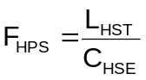 (1)
Trong trường hợp tính toán hệ số hiệu quả mùa sưởi tổng (THSPF), xem Phụ lục B.
6.2. Tải sưởi xác định
Tải sưởi xác định phải được thể hiện bằng một giá trị và giả thiết rằng giá trị này thay đổi tuyến tính theo sự thay đổi của nhiệt độ ngoài trời.
Tải sưởi xác định được thể hiện trong Bảng 2.
Bảng 2 - Tải sưởi xác định
Thông số | Tảl zero (0) | Tải 100 %
Tải sưởi (W) | 0 | 0,82 x φful(H1)
Nhiệt độ (°C) | t_{o} | t₁₀₀
Trong đó t₁₀₀ là nhiệt độ ngoài trời ứng với 100% tải và t₀ là nhiệt độ ngoài trời ứng với 0% tải.
Các giá trị tham khảo của tải sưởi như sau:
t₀ = 17 °C | t₁₀₀ = 0°C
Trong trường hợp thiết lập giá trị tải sưởi khác, tham khảo phương pháp thiết lập được hướng dẫn trong Phụ lục D.
Tải sưởi xác định L_{h}(t_{j}) ở nhiệt độ ngoài trời t_{j}, dùng để tính toán hệ số hiệu quả mùa sưởi được xác định bằng công thức (2).
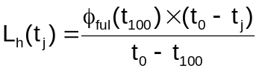 (2)
Trong đó
φ_{ful} (t₁₀₀) là năng suất sưởi ở t₁₀₀ trong điều kiện làm việc đầy tải.
Tỷ số giữa năng suất sưởi ở 0 °C khi không đóng băng và năng suất sưởi tiêu chuẩn ở 7 °C giả thiết bằng 0,82.
6.3. Phân bố khoảng nhiệt độ (bin-nhiệt độ) ngoài trời ở chế độ sưởi
Phân bố các khoảng nhiệt độ ngoài trời theo tần suất xuất hiện (bin-giờ) của các khoảng nhiệt độ đó, khác nhau đối với các vùng khí hậu khác nhau. Nếu các phân bố nêu trên (bin-giờ) được thiết lập ở giá trị xác định cho một vùng khí hậu, khi đó giá trị tích phân của tải sưởi và năng lượng tiêu thụ có thể xác định được.
Bảng 3 thể hiện phân bố bin nhiệt độ ngoài trời tham chiếu
Bảng 3 - Phân bố bin nhiệt độ ngoài trời tham chiếu
STT bin j |  | 1 | 2 | 3 | 4 | 5 | 6 | 7 | 8 | 9 | 10 | 11 | 12 | 13 | 14
Nhiệt độ ngoài trời  t_{j}, °C |  | -10 | -9 | -8 | -7 | -6 | -5 | -4 | -3 | -2 | -1 | 0 | 1 | 2 | 3
Hệ số bin giờ |  | 0 | 0 | 0 | 0 | 0 | 0 | 0 | 0 | 0 | 0,001 | 0,005 | 0,012 | 0,024 | 0,042
Số giờ bin (n_{j}) |  | n₁ | n₂ | n₃ | n₄ | n₅ | n₆ | n₇ | n₈ | n₉ | n₁₀ | n₁₁ | n₁₂ | n₁₃ | n₁₄
Số giờ bin tham chiếu (n_{j}), h |  | 0 | 0 | 0 | 0 | 0 | 0 | 0 | 0 | 0 | 4 | 15 | 33 | 68 | 119
STT bin j | 15 |  | 16 | 17 | 18 | 18 | 20 | 21 | 22 | 23 | 24 | 25 | 26 | 27 | Tổng
Nhiệt độ ngoài trời  t_{j},°C | 4 |  | 5 | 6 | 7 | 8 | 9 | 10 | 11 | 12 | 13 | 14 | 15 | 16
Hệ số bin giờ | 0,059 |  | 0,070 | 0,082 | 0,087 | 0,091 | 0,092 | 0,091 | 0,085 | 0,075 | 0,067 | 0,053 | 0,038 | 0,027
Số giờ bin (n_{j}) | n₁₅ |  | n₁₆ | n₁₇ | n₁₈ | n₁₉ | n₂₀ | n₂₁ | n₂₂ | n₂₃ | n₂₄ | n₂₅ | n₂₆ | n₂₇
Số giờ bin tham chiếu (n_{j}), h | 169 |  | 200 | 234 | 250 | 260 | 265 | 260 | 245 | 215 | 192 | 151 | 110 | 76 | 2866
Số bin-giờ của mỗi nhiệt độ ngoài trời được xác định bằng tích của hệ số bin giờ nhân với tổng số giờ của mùa sưởi hàng năm.
Trong trường hợp thiết lập lại phân bố nhiệt độ ngoài trời, phương pháp thiết lập được hướng dẫn trong Phụ lục D.
6.4. Đặc tính mùa sưởi của thiết bị có năng suất cố định
Đặc tính năng lượng (hiệu suất) khi vận hành ở từng chế độ thử, được sử dụng để tính toán hệ số hiệu quả mùa sưởi, lấy theo Bảng 1.
6.4.1. Đặc tính năng suất sưởi theo nhiệt độ ngoài trời
Quá trình đóng băng ở giàn lạnh diễn ra trong phạm vi nhiệt độ ngoài trời từ 5,5 °C đến -7 °C. Giả thiết rằng tỷ lệ giảm năng suất sưởi và công suất điện tiêu thụ do quá trình xả băng là lớn nhất ở 5,5 °C, sau đó nhỏ hơn khi nhiệt độ ngoài trời giảm xuống và bằng 0 ở -7 °C.
a) Trong trường hợp nhiệt độ ngoài trời nằm trong phạm vi nhiệt độ không đóng băng của giàn lạnh (tj ≤ -7 °C hoặc 5,5 °C ≤ t_{j}).
Năng suất _{ful}(tj) (W) của thiết bị khi thiết bị làm việc ở chế độ sưởi ấm ứng với nhiệt độ ngoài trời t_{j} thay đổi tuyến tính theo nhiệt độ ngoài trời trong phạm vi nhiệt độ không đóng băng như thể hiện trên Hình A.1 trong Phụ lục A, và được xác định bằng công thức (3)
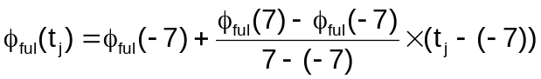 | (3)
a) Trong trường hợp nhiệt độ ngoài trời nằm trong phạm vi nhiệt độ đóng băng ở giàn lạnh
(-7 °C < t_{j} < 5,5 °C).
Năng suất _{ful} (t_{j}) (W) của thiết bị khi thiết bị làm việc ở chế độ sưởi ứng với nhiệt độ ngoài trời t_{j} thay đổi tuyến tính theo nhiệt độ ngoài trời trong phạm vi nhiệt độ đóng băng như thể hiện trên Hình A.1 trong Phụ lục A, và được xác định bằng công thức (4).
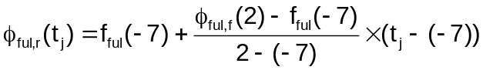 | (4)
6.4.2. Đặc tính công suất điện đầu vào theo nhiệt độ ngoài trời
a) Công suất điện đầu vào P_{ful}(t_{j}) (W) của thiết bị khi thiết bị làm việc ở chế độ sưởi ứng với nhiệt độ ngoài trời t_{j} thay đổi tuyến tính theo nhiệt độ ngoài trời trong phạm vi nhiệt độ không đóng băng thể hiện trên Hình A.1 trong Phụ lục A, và được xác định bằng công thức (5)
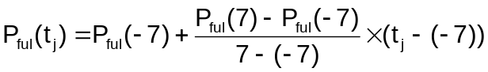 | (5)
b) Công suất điện đầu vào P_{ful}(t_{j}) (W) của thiết bị khi thiết bị làm việc ở chế độ sưởi ứng với nhiệt độ ngoài trời t_{j} thay đổi tuyến tính theo nhiệt độ ngoài trời trong phạm vi nhiệt độ đóng băng thể hiện trên Hình A.1 trong Phụ lục A, và được xác định bằng công thức (6):
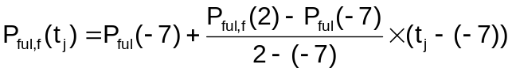 | (6)
6.4.3. Xác định tải mùa sưởi (HSTL)
Tải sưởi mùa sưởi (HSTL), L_{HST}, được xác định bằng công thức (7) như sau:
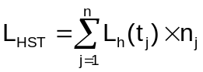 | (7)
6.4.4. Xác định năng lượng tiêu thụ ở chế độ mùa sưởi (HSEC)
Năng lượng tiêu thụ ở chế độ mùa sưởi (HSEC), C_{HSE}, được xác định bằng công thức (8) bằng tổng năng lượng tiêu thụ ở chế độ sưởi ứng với từng nhiệt độ ngoài trời t_{j}.
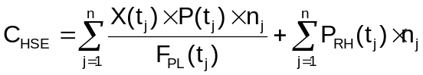 | (8)
Khi tải sưởi lớn hơn năng suất sưởi, sưởi bổ sung bằng bộ sưởi điện sẽ được tính đến
Hệ số làm việc X(t_{j}) được tính bằng công thức (9):
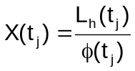 | (9)
Hệ số non tải (PLF), F_{PL}(t_{j}) được xác định theo công thức (10) sử dụng hệ số suy giảm C_{D}.
F_{PL}(t_{j}) = 1 - C_{D}(1 - X(t_{j})) | (10)
Khi L_{h}(t_{j}) > φ(t_{j}), X(t_{j}) = F_{PL}(t_{j}) = 1
Nhiệt bổ sung P_{RH}(t_{j}) xác định theo công thức 11
P_{RH}(t_{j}) = L_{h}(t_{j})-φ(t_{j}) | (11)
a) Trong phạm vi nhiệt độ không đóng băng (t_{j} ≤ -7°C hoặc 5,5°C ≤ t_{j})
1) Làm việc theo chu kỳ (L_{h}(t_{j}) ≤ φ_{ful}(t_{j}))
P_{RH}(t_{j}) = 0
φ(t_{j}) = φ_{ful}(t_{j}) trong công thức 9
P(t_{j}) = P_{ful}(t_{j})
2) Làm việc ở năng suất sưởi đầy tải (L_{h}(t_{j}) > φ_{ful}(t_{j}))
X(t_{j}) = F_{PL}(t_{j}) = 1
φ(t_{j}) = φ_{full}(t_{j}) trong công thức 11
P(t_{j}) = P_{ful}(t_{j})
b) Trong phạm vi nhiệt độ đóng băng (-7°C < t_{j} < 5,5°C)
1) Làm việc theo chu kỳ (L_{h}(t_{j}) ≤ φ_{ful,f}(t_{j}))
P_{RH}(t_{j}) = 0
φ(t_{j}) = φ_{ful,f}(t_{j}) trong công thức 9
P(t_{j}) = P_{ful,f}(t_{j})
2) Làm việc ở năng suất sưởi đầy tải (L_{h}(t_{j}) > φ_{ful,f}(t_{j}))
X(t_{j}) = F_{PL}(t_{j}) = 1
φ(t_{j}) = φ_{ful}(t_{j}) trong công thức 11
P(t_{j}) = P_{ful}(t_{j})
6.5. Đặc tính mùa sưởi của thiết bị có năng suất hai cấp
Có thể sử dụng hệ số quy định trong Bảng 1 cho từng đặc tính.
6.5.1. Đặc tính năng suất sưởi theo nhiệt độ ngoài trời
Năng suất _{ful}(t_{j}) (W) và _{min}(t_{j}) (W) của thiết bị khi vận hành ở chế độ sưởi ứng với nhiệt độ ngoài trời t_{j} được xác định theo công thức (3) và (12) tương ứng:
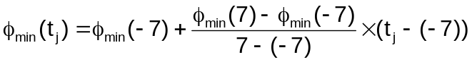 | 12
Năng suất _{ful,f}(t_{j}) (W) và _{min,f}(t_{j}) (W) của thiết bị khi vận hành ở chế độ sưởi ứng với nhiệt độ ngoài trời t_{j} được xác định theo công thức (4) và (13) tương ứng:
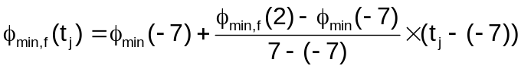 | 13
6.5.2. Đặc tính công suất điện đầu vào theo nhiệt độ ngoài trời
Công suất điện tiêu thụ P_{ful} (t_{j}) (W) và P_{min} (t_{j}) (W) của thiết bị khi vận hành ở chế độ sưởi ứng với nhiệt độ ngoài trời t_{j} được xác định theo công thức (5) và (14) tương ứng:
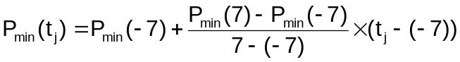 | 14
Công suất điện tiêu thụ P_{ful,f} (t_{j}) (W) và P_{min,f} (t_{j}) (W) của thiết bị khi vận hành ở chế độ sưởi ứng với nhiệt độ ngoài trời t_{j} được xác định theo công thức (6) và (15) tương ứng:
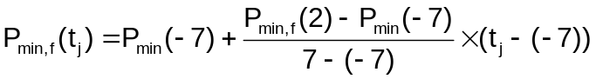 | 15
6.5.3. Xác định tổng tải mùa sưởi (HSTL)
Tổng tải mùa sưởi (HSTL), L_{HST} được xác định theo công thức (7)
6.5.4. Xác định năng lượng tiêu thụ ở chế độ mùa sưởi (HSEC)
Năng lượng tiêu thụ ở chế độ mùa sưởi (HSEC), C_{HSE}, được xác định bằng công thức (16)
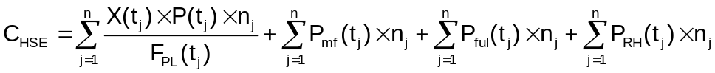 | 16
Mối quan hệ giữa đặc tính năng suất sưởi và công suất điện tiêu thụ với phụ tải sưởi ở nhiệt độ ngoài trời t_{j} được thể hiện trong Hình A2 Phụ lục A.
a) Trong phạm vi nhiệt độ không đóng băng (t_{j} ≤ -7 °C hoặc 5,5 °C ≤ t_{j})
1) Làm việc theo chu kỳ cấp thứ nhất (L_{h} (t_{j}) ≤ φ_{min} (t_{j}))
P_{mf} (t_{j}) = P_{ful} (t_{j}) = P_{RH} (t_{j}) = 0 trong công thức 16
φ (t_{j}) = φ_{min} (t_{j}) trong công thức 9
2) Làm việc theo chu kỳ cấp thứ hai (φ_{min} (t_{j}) ≤ L_{h} (t_{j}) ≤ φ_{ful} (t_{j}))
P (t_{j}) = P_{ful} (t_{j}) = P_{RH} (t_{j}) = 0 trong công thức 16
X (t_{j}) = F_{PL} (t_{j}) = 1
P_{mf} (t_{j}) = X_{mf} (t_{j}) x P_{min} (t_{j}) + (1 - X_{mf} (t_{j})) x P_{ful} (t_{j}) | (17)
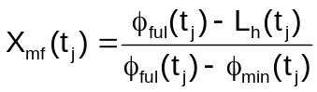 | (18)
3) Làm việc ở năng suất sưởi đầy tải (L_{h} (t_{j}) > φ_{ful} (t_{j}))
P (t_{j}) = P_{mf} (t_{j}) = 0
X (t_{j}) = F_{PL} (t_{j}) = 1
φ (t_{j}) = φ_{ful} (t_{j}) trong công thức 11
P (t_{j}) = P_{ful} (t_{j})
b) Trong phạm vi nhiệt độ đóng băng (-7 °C < t_{j} < 5,5 °C)
1) Làm việc theo chu kỳ cấp thứ nhất (L_{h} (t_{j}) ≤ φ_{min,f} (t_{j}))
P_{mf} (t_{j}) = P_{ful} (t_{j}) = P_{RH} (t_{j}) = 0 trong công thức 16
φ (t_{j}) = φ_{min,f} (t_{j}) trong công thức 9
P (t_{j}) = P_{min,f} (t_{j})
2) Làm việc theo chu kỳ cấp thứ hai (φ_{min,f} (t_{j}) ≤ L_{h} (t_{j}) ≤ φ_{ful,f} (t_{j}))
P (t_{j}) = P_{ful} (t_{j}) = P_{RH} (t_{j}) = 0 trong công thức 16
X (t_{j}) = F_{PL} (t_{j}) = 1
P_{mf} (t_{j}) = X_{mf} (t_{j}) x P_{min,f} (t_{j}) + (1 - X_{mf} (t_{j})) x P_{ful,f} (t_{j}) | (19)
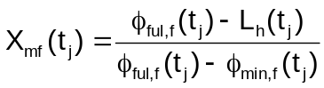 | (20)
3) Làm việc ở năng suất sưởi đầy tải (L_{h} (t_{j}) > φ_{ful,f} (t_{j}))
P (t_{j}) = P_{mf} (t_{j}) = 0
X (t_{j}) = F_{PL} (t_{j}) = 1
φ (t_{j}) = φ_{ful,f} (t_{j}) trong công thức (11)
P (t_{j}) = P_{ful,f} (t_{j})
6.6. Đặc tính mùa sưởi của thiết bị có nhiều cấp năng suất
6.6.1. Đặc tính năng suất sưởi theo nhiệt độ ngoài trời
Năng suất _{ful} (t_{j}), _{min} (t_{j}) (W), _{ext} (t_{j}) (W) và _{haf} (t_{j}) (W) của thiết bị khi vận hành ở chế độ sưởi ứng với nhiệt độ ngoài trời t_{j} được xác định theo công thức (3), (12), (21) và (22) tương ứng:
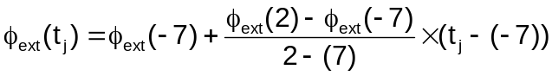 | (21)
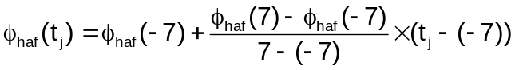 | (22)
Năng suất _{ful,f} (t_{j}) (W), _{min,f} (t_{j}) (W), _{ext,f} (t_{j}) (W) và _{haf,f} (t_{j}) (W) của thiết bị khi vận hành ở chế độ sưởi ứng với nhiệt độ ngoài trời t_{j} được xác định theo công thức (4), (13), (23) và (24) tương ứng:
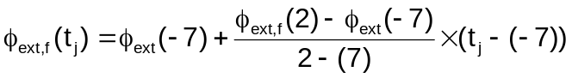 | (23)
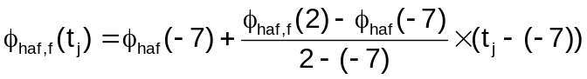 | (24)
6.6.2. Đặc tính công suất điện tiêu thụ theo nhiệt độ ngoài trời
Công suất điện tiêu thụ P_{ful} (t_{j}) (W), P_{min} (t_{j}) (W), P_{ext} (t_{j}) (W) và P_{haf} (t_{j}) (W) của thiết bị khi vận hành ở chế độ sưởi ứng với nhiệt độ ngoài trời t_{j} được xác định theo công thức (5), (14), (25) và (26) tương ứng:
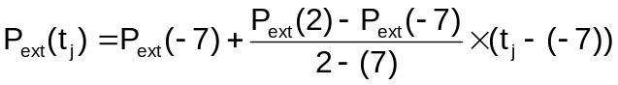 | (25)
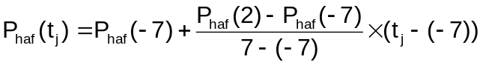 | (26)
Công suất điện tiêu thụ P_{ful,f} (t_{j}) (W), P_{min,f} (t_{j}) (W), P_{ext,f} (t_{j}) (W) và P_{haf,f} (t_{j}) (W) của thiết bị khi vận hành ở chế độ sưởi ứng với nhiệt độ ngoài trời t_{j} được xác định theo công thức (6), (15), (27) và (28) tương ứng:
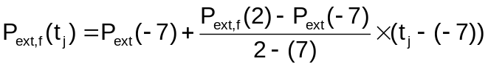 | (27)
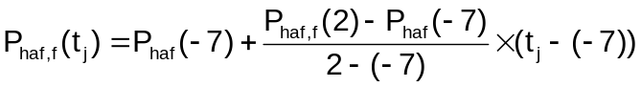 | (28)
6.6.3. Xác định tổng tải mùa sưởi (HSTL)
Tổng tải mùa sưởi (HSTL), L_{HST} được xác định theo công thức (7)
6.6.4. Xác định năng lượng tiêu thụ ở chế độ mùa sưởi (HSEC)
Khi dữ liệu về năng suất sưởi tải nhỏ nhất có sẵn, năng lượng tiêu thụ ở chế độ mùa sưởi (HSEC), C_{HSE}, được xác định bằng công thức (29)
(29)
Khi dữ liệu về năng suất sưởi tải nhỏ nhất chưa biết, năng lượng tiêu thụ ở chế độ mùa sưởi (HSEC), C_{HSE}, được xác định bằng công thức (30):
(30)
Mối quan hệ giữa đặc tính năng suất sưởi và công suất điện tiêu thụ với phụ tải sưởi ở nhiệt độ ngoài trời t_{j} được thể hiện trong Hình A.3 Phụ lục A.
6.6.4.1. Trường hợp tính toán bằng công thức (29)
a) Trong phạm vi nhiệt độ không đóng băng (t_{j} ≤ -7°C hoặc 5,5ºC ≤ t_{j})
1) Làm việc theo chu kỳ cấp thứ nhất (L_{h} (t_{j}) ≤ φ_{min}(t_{j}))
P_{mh} (t_{j}) = P_{hf} (t_{j}) = P_{fe} (t_{j}) = P_{ext} (t_{j}) = P_{RH} (t_{j}) = 0
φ (t_{j}) = φ_{min} (t_{j}) trong công thức 9
P(t_{j}) = P_{min} (t_{j})
2) Làm việc theo chu kỳ cấp thứ hai (φ_{min} (t_{j}) ≤ L_{h} (t_{j}) ≤ φ_{haf} (t_{j}))
P (t_{j}) = P_{hf} (t_{j}) = P_{fe} (t_{j}) = P_{ext} (t_{j}) = P_{RH} (t_{j}) =0
X (t_{j}) = F_{PL} (t_{j}) = 1
P_{mh} (t_{j}) = X_{mh} (t_{j}) x P_{min} (t_{j}) + (1 - X_{mh} (t_{j})) x P_{haf} (t_{j}) | (31)
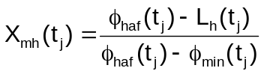 | (32)
3) Làm việc theo chu kỳ cấp thứ ba (φ_{haf} (t_{j}) ≤ L_{h} (t_{j}) ≤ φ_{ful} (t_{j}))
P (t_{j}) = P_{mh} (t_{j}) = P_{fe} (t_{j}) = P_{ext} (t_{j}) = P_{RH} (t_{j}) = 0
X (t_{j}) = F_{PL} (t_{j}) = 1
P_{hf} (t_{j}) = X_{hf} (t_{j}) x P_{haf} (t_{j}) + (1 - X_{hf} (t_{j})) x P_{ful} (t_{j}) | (33)
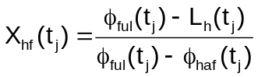 | (34)
4) Làm việc theo chu kỳ cấp thứ tư (φ_{ful} (t_{j})) ≤ L_{h} (t_{j}) ≤ φ_{ext} (t_{j}))
P (t_{j}) = P_{mh} (t_{j}) = P_{hf} (t_{j}) = P_{ext} (t_{j}) = P_{RH} (t_{j}) = 0 trong công thức 29
X (t_{j}) = F_{PL}(t_{j}) = 1
P_{fe} (t_{j}) = X_{fe} (t_{j}) x P_{ful} (t_{j}) + (1 - X_{fe} (t_{j})) x P_{ext} (t_{j}) | (35)
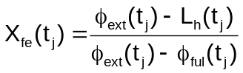 | (36)
Đối với những thiết bị không làm việc ở năng suất sưởi quá tải
P (t_{j}) = P_{mh} (t_{j}) = P_{hf} (t_{j}) = P_{ext} (t_{j}) = 0
X (t_{j}) = F_{PL} (t_{j}) = 1
φ (t_{j}) = φ_{ful} (t_{j}) trong công thức 11
P_{fe} (t_{j}) = P_{ful} (t_{j})
5) Làm việc ở năng suất sưởi quá tải (L_{h}(t_{j}) > φ_{ext} (t_{j}))
P (t_{j}) = P_{mh} (t_{j}) = P_{hf} (t_{j}) = P_{fe} (t_{j}) = 0
X (t_{j}) = F_{PL} (t_{j}) = 1
φ (t_{j}) = φ_{ext} (t_{j}) trong công thức 11
Đối với những thiết bị không làm việc ở năng suất sưởi quá tải việc tính toán là không cần thiết.
b) Trong phạm vi nhiệt độ đóng băng (-7°C < t_{j} < 5,5°C)
1) Làm việc theo chu kỳ cấp thứ nhất (L_{h} (t_{j}) ≤ φ_{min,f} (t_{j}))
P_{mh} (t_{j}) = P_{hf} (t_{j}) = P_{fe} (t_{j}) = P_{ext} (t_{j}) = P_{RH} (t_{j}) = 0
φ (t_{j}) = φ_{min,f} (t_{j}) trong công thức 9
P (t_{j}) = P_{min,f} (t_{j})
2) Làm việc theo chu kỳ cấp thứ hai (φ_{min,f} (t_{j}) ≤ L_{h} (t_{j}) ≤ φ_{haf,f} (t_{j}))
P (t_{j}) = P_{hf} (t_{j}) = P_{fe} (t_{j}) = P_{ext} (t_{j}) = P_{RH} (t_{j}) = 0
X (t_{j}) = F_{PL} (t_{j}) = 1
P_{mh} (t_{j}) = X_{mh} (t_{j}) x P_{min,f} (t_{j}) + (1 - X_{mh} (t_{j})) x P_{haf,f} (t_{j}) | (37)
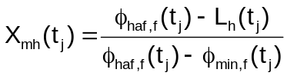 | (38)
3) Làm việc theo chu kỳ cấp thứ ba (φ_{haf,f} (t_{j}) ≤ L_{h} (t_{j}) ≤ φ_{ful,f} (t_{j}))
P (t_{j}) = P_{mh} (t_{j}) = P_{fe} (t_{j}) = P_{ext} (t_{j}) = P_{RH} (t_{j}) = 0
X (t_{j}) = F_{PL} (t_{j}) = 1
P_{hf} (t_{j}) = X_{hf} (t_{j}) x P_{haf,f} (t_{j}) + (1 - X_{hf} (t_{j})) x P_{ful,f} (t_{j}) | (39)
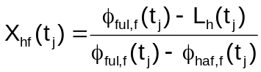 | (40)
4) Làm việc theo chu kỳ cấp thứ tư (φ_{ful,f} (t_{j}) ≤ L_{h} (t_{j}) ≤ φ_{ext,f} (t_{j}))
P (t_{j}) = P_{mh} (t_{j}) = P_{hf} (t_{j}) = P_{ext} (t_{j}) = P_{RH} (t_{j}) = 0
X (t_{j}) = F_{PL} (t_{j}) = 1
P_{fe} (t_{j}) = X_{fe} (t_{j}) x P_{ful,f} (t_{j}) + (1 - X_{fe} (t_{j})) x P_{ext,f} (t_{j}) | (41)
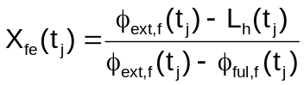 | (42)
Đối với những thiết bị không làm việc ở năng suất sưởi quá tải
P (t_{j}) = P_{mh} (t_{j}) = P_{hf} (t_{j}) = P_{ext} (t_{j}) = 0
X (t_{j}) = F_{PL} (t_{j}) = 1
φ (t_{j}) = φ_{ful,f} (t_{j}) trong công thức (11)
P_{fe} (t_{j}) = P_{ful,f} (t_{j})
5) Làm việc ở năng suất sưởi quá tải (L_{h} (t_{j}) > φ_{ext,f} (t_{j}))
P (t_{j}) = P_{mh} (t_{j}) = P_{hf} (t_{j}) = P_{fe} (t_{j}) = 0
X (t_{j}) = F_{PL} (t_{j}) = 1
φ (t_{j}) = φ_{ext,f} (t_{j}) trong công thức (11)
P_{ful} (t_{j}) = P_{ful,f} (t_{j})
Đối với những thiết bị không làm việc ở năng suất sưởi quá tải việc tính toán là không cần thiết
6.6.4.2. Trường hợp tính toán bằng công thức (30)
a) Trong phạm vi nhiệt độ không đóng băng (t_{j} - 7 °C hoặc 5,5 °C ≤ t_{j})
1) Làm việc theo chu kỳ cấp thứ nhất (L_{h} (t_{j}) ≤ φ_{haf} (t_{j}))
P_{hf} (t_{j}) = P_{fe} (t_{j}) = P_{ext} (t_{j}) = P_{RH} (t_{j}) = 0
φ (t_{j}) = φ_{haf} (t_{j}) trong công thức 9
P (t_{j}) = P_{haf} (t_{j})
2) Làm việc theo chu kỳ cấp thứ hai (φ_{haf} (t_{j}) ≤ L_{h} (t_{j}) ≤ φ_{ful} (t_{j}))
P (t_{j}) = P_{fe} (t_{j}) = P_{ext} (t_{j}) = P_{RH} (t_{j}) = 0
X (t_{j}) = F_{PL} (t_{j}) = 1
P_{hf} (t_{j}) được xác định theo công thức (33)
X_{hf} (t_{j}) được xác định theo công thức (34)
3) Làm việc theo chu kỳ cấp thứ ba (φ_{ful} (t_{j}) ≤ L_{h} (t_{j}) ≤ φ_{ext} (t_{j}))
P (t_{j}) = P_{hf} (t_{j}) = P_{ext} (t_{j}) = P_{RH} (t_{j}) = 0 trong công thức (30)
X (t_{j}) = F_{PL} (t_{j}) = 1
P_{fe} (t_{j}) được xác định theo công thức (35)
X_{fe} (t_{j}) được xác định theo công thức (36)
Đối với những thiết bị không làm việc ở năng suất sưởi quá tải
P (t_{j}) = P_{hf} (t_{j}) = P_{ext} (t_{j}) = 0
X (t_{j}) = F_{PL} (t_{j}) = 1
φ (t_{j}) = φ_{ful} (t_{j}) trong công thức (11)
P_{fe} (t_{j}) = P_{ful} (t_{j})
4) Làm việc ở năng suất sưởi quá tải (L_{h} (t_{j}) > φ_{ext} (t_{j}))
P (t_{j}) = P_{hf} (t_{j}) = P_{fe} (t_{j}) = 0
X (t_{j}) = F_{PL} (t_{j}) = 1
φ (t_{j}) = φ_{ext} (t_{j}) trong công thức (11)
P (t_{j}) = P_{ext} (t_{j})
Đối với những thiết bị không làm việc ở năng suất sưởi quá tải việc tính toán là không cần thiết.
b) Trong phạm vi nhiệt độ đóng băng (-7°C < t_{j} < 5,5°C)
1) Làm việc theo chu kỳ cấp thứ nhất (L_{h} (t_{j}) ≤ φ_{haf,f} (t_{j}))
P_{hf} (t_{j}) = P_{fe} (t_{j}) = P_{ext} (t_{j}) = P_{RH} (t_{j}) = 0
φ (t_{j}) = φ_{haf,f} (t_{j}) trong công thức (9)
P (t_{j}) = P_{haf,f} (t_{j})
2) Làm việc theo chu kỳ cấp thứ hai (φ_{haf,f} (t_{j})) ≤ L_{h} (t_{j}) ≤ φ_{ful,f} (t_{j}))
P (t_{j}) = P_{fe} (t_{j}) = P_{ext} (t_{j}) = P_{RH} (t_{j}) = 0
X (t_{j}) = F_{PL} (t_{j}) = 1
P_{hf} (t_{j}) được xác định theo công thức (39)
X_{hf} (t_{j}) được xác định theo công thức (40)
3) Làm việc theo chu kỳ cấp thứ ba (φ_{ful,f} (t_{j})) ≤ L_{h} (t_{j}) ≤ φ_{ext,f} (t_{j}))
P (t_{j}) = P_{hf} (t_{j}) = P_{ext} (t_{j}) = P_{RH} (t_{j}) = 0
X (t_{j}) = F_{PL} (t_{j}) = 1
P_{fe} (t_{j}) được xác định theo công thức (41)
X_{fe} (t_{j}) được xác định theo công thức (42)
Đối với những thiết bị không làm việc ở năng suất sưởi quá tải
P (t_{j}) = P_{hf} (t_{j}) = P_{ext} (t_{j}) = 0
X (t_{j}) = F_{PL} (t_{j}) = 1
φ (t_{j}) = φ_{ful,f} (t_{j}) trong công thức (11)
P_{fe} (t_{j}) = P_{ful,f} (t_{j})
4) Làm việc ở năng suất sưởi quá tải (L_{h} (t_{j}) > φ_{ext,f} (t_{j}))
P (t_{j}) = P_{hf} (t_{j}) = P_{fe} (t_{j}) = 0
X (t_{j}) = F_{PL} (t_{j}) = 1
φ (t_{j}) = φ_{ext,f} (t_{j}) trong công thức (11)
P_{ful} (t_{j}) = P_{ful,f} (t_{j})
Đối với những thiết bị không làm việc ở năng suất sưởi quá tải việc tính toán là không cần thiết
6.7. Đặc tính mùa sưởi của thiết bị điều có năng suất vô cấp
Các hệ số thể hiện trong Bảng 1 có thể được sử dụng cho mỗi đặc tính.
6.7.1. Đặc tính năng suất sưởi theo nhiệt độ ngoài trời
Năng suất φ_{ful} (t_{j}) (W), φ_{min} (t_{j}) (W), φ_{ext} (t_{j}) (W) và φ_{haf} (t_{j}) (W) của thiết bị khi vận hành ở chế độ sưởi ứng với nhiệt độ ngoài trời t_{j} được xác định theo công thức (3), (12), (21) và (22) tương ứng:
Năng suất φ_{ful,f} (t_{j}) (W), φ_{min,f} (t_{j}) (W), φ_{ext,f} (t_{j}) (W) và φ_{haf,f} (t_{j}) (W) của thiết bị khi vận hành ở chế độ sưởi ứng với nhiệt độ ngoài trời t_{j} được xác định theo công thức (4), (13), (23) và (24) tương ứng:
6.7.2. Đặc tính công suất điện tiêu thụ theo nhiệt độ ngoài trời
Công suất điện tiêu thụ P_{ful} (t_{j}) (W), P_{min} (t_{j}) (W), P_{ext} (t_{j}) (W) và P_{haf} (t_{j}) (W) của thiết bị khi vận hành ở chế độ sưởi ứng với nhiệt độ ngoài trời t_{j} được xác định theo công thức (5), (14), (25) và (26) tương ứng:
Công suất điện tiêu thụ P_{ful,f} (t_{j}) (W), P_{min,f} (t_{j}) (W), P_{ext,f} (t_{j}) (W) và P_{haf,f} (t_{j}) (W) của thiết bị khi vận hành ở chế độ sưởi ứng với nhiệt độ ngoài trời t_{j} được xác định theo công thức (6), (15), (27) và (28) tương ứng.
6.7.3. Xác định tổng tải mùa sưởi (HSTL)
Tổng tải mùa sưởi (HSTL), L_{HST} được xác định theo công thức (7)
6.7.4. Xác định năng lượng đầu vào ở chế độ sưởi mùa (HSEC)
Mối quan hệ giữa đặc tính năng suất sưởi và công suất điện tiêu thụ với phụ tải sưởi ở nhiệt độ ngoài trời t_{j} được thể hiện trong Hình A.4 Phụ lục A.
Khi dữ liệu về năng suất sưởi tải nhỏ nhất có sẵn, năng lượng tiêu thụ ở chế độ sưởi toàn mùa (HSEC), C_{HSE}, được xác định theo công thức (29)
Khi dữ liệu về năng suất sưởi tải nhỏ nhất chưa biết, năng lượng tiêu thụ ở chế độ sưởi toàn mùa (HSEC), C_{HSE}, được xác định theo công thức (30)
6.7.4.1. Trường hợp tính toán bằng công thức (29)
a) Trong phạm vi nhiệt độ không đóng băng (t_{j} ≤ -7 °C hoặc 5,5 °C ≤ t_{j})
1) Làm việc theo chu kỳ (L_{h} (t_{j}) ≤ φ_{min} (t_{j}))
P_{mh} (t_{j}) = P_{hf} (t_{j}) = P_{fe} (t_{j}) = P_{ext} (t_{j}) = P_{RH} (t_{j}) = 0
φ (t_{j}) = φ_{min} (t_{j}) trong công thức (9)
P (t_{j}) = P_{min} (t_{j})
2) Làm việc trong phạm vi năng suất sưởi tải nhỏ nhất đến năng suất sưởi nửa tải (φ_{min} (t_{j}) ≤ L_{h} (t_{j}) ≤ φ_{haf} (t_{j}))
P (t_{j}) = P_{hf} (t_{j}) = P_{fe} (t_{j}) = P_{ext} (t_{j}) = P_{RH} (t_{j}) = 0
X (t_{j}) = F_{PL} (t_{j}) = 1
C_{OP} (t), hệ số hiệu suất (COP) ở nhiệt độ ngoài trời t, được xác định như sau:
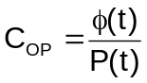 | (43)
Giả thiết rằng COP thay đổi tuyến tính theo nhiệt độ ngoài trời khi năng suất thay đổi liên tục
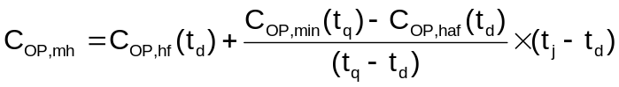 | (44)
Trong đó
t_{d} là nhiệt độ ngoài trời khi phụ tải sưởi bằng năng suất sưởi nửa tải (xem Phụ lục E);
C_{OP,haf} (t_{d}) được xác định theo công thức (43) khi φ(t) = φ_{haf}(t_{d}) và P(t) = P_{haf}(t_{d});
t_{q} là nhiệt độ ngoài trời khi phụ tải sưởi bằng năng suất sưởi tải nhỏ nhất (xem Phụ lục E);
C_{OP,min}(t_{q}) được xác định theo công thức (43) khi φ(t) = φ_{min}(t_{q}) và P(t) = P_{min}(t_{q});
P_{mh}(t_{j}) xác định bằng công thức (45).
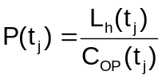 | (45)
Trong đó C_{OP}(tj) = C_{OP,min}(t_{j})
3) Làm việc trong phạm vi năng suất sưởi nửa tải đến năng suất sưởi đầy tải (φ_{haf}(t_{j}) ≤ L_{h}(t_{j}) ≤ φ_{ful}(t_{j}))
P(t_{j}) = P_{mh}(t_{j}) = P_{fe}(t_{j}) = P_{ext}(t_{j}) = P_{RH}(t_{j}) = 0
X(t_{j}) = F_{PL}(t_{j}) = 1
C_{OP}(t), hệ số hiệu suất (COP) ở nhiệt độ ngoài trời t, được xác định theo công thức (43)
Giả thiết rằng COP thay đổi tuyến tính theo nhiệt độ ngoài trời khi năng suất thay đổi liên tục
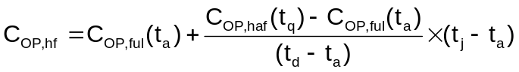 | (46)
Trong đó
t_{a} là nhiệt độ ngoài trời khi phụ tải sưởi bằng năng suất sưởi đầy tải (xem Phụ lục E);
C_{OP,ful}(t_{a}) được xác định theo công thức (43) khi φ(t) = φ_{ful}(t_{a}) và P(t) = P_{ful}(t_{a});
t_{d} là nhiệt độ ngoài trời khi phụ tải sưởi bằng năng suất sưởi nửa tải (xem Phụ lục E);
C_{OP,haf}(t_{d}) được xác định theo công thức (43) khi φ(t) = φ_{haf}(t_{d}) và P(t) = P_{haf}(t_{d});
P_{hf}(t_{j}) được xác định bằng công thức (45), trong đó C_{OP}(t_{j}) = C_{OP,hf}(tj).
4) Làm việc với năng suất sưởi đầy tải hoặc trong phạm vi năng suất sưởi đầy tải đến năng suất sưởi quá tải (φ_{ful}(t_{j}) ≤ L_{h}(t_{j}) ≤ φ_{ext}(t_{j}))
Đối với những thiết bị không làm việc ở năng suất sưởi quá tải
P(t_{j}) = P_{mh}(t_{j}) = P_{hf}(t_{j}) = P_{ext}(t_{j}) = 0
X(t_{j}) = F_{PL}(t_{j}) = 1
φ(t_{j}) = φ_{ful}(t_{j}) trong công thức (11)
P_{fe}(t_{j}) = P_{ful}(t_{j})
Nếu có chế độ quá tải
P(t_{j}) = P_{mh}(t_{j}) = P_{hf}(t_{j}) = P_{ext}(t_{j}) = P_{RH}(t_{j}) = 0
X(t_{j}) = F_{PL}(t_{j}) = 1
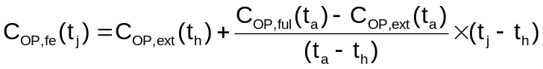 | (47)
Trong đó
t_{h} là nhiệt độ ngoài trời khi phụ tải sưởi bằng năng suất sưởi quá tải (xem Phụ lục E);
C_{OP,ext}(t_{h}) được xác định theo công thức (43) khi φ(t) = φ_{ext}(t_{h}) và P(t) = P_{ext}(t_{h});
t_{a} là nhiệt độ ngoài trời khi phụ tải sưởi bằng năng suất sưởi đầy tải (xem Phụ lục E);
C_{OP,ful}(t_{a}) được xác định theo công thức (43) khi φ(t) = φ_{ful}(t_{a}) và P(t) = P_{ful}(t_{a});
P_{fe}(t_{j}) được xác định bằng công thức (45), trong đó C_{OP}(t_{j}) = C_{OP,fe}(t_{j}).
5) Làm việc ở năng suất sưởi quá tải (L_{h}(t_{j}) > φ_{ext,f}(t_{j}))
P(t_{j}) = P_{mh}(t_{j}) = P_{hf}(t_{j}) = P_{fe}(t_{j}) = 0
X(t_{j}) = F_{PL}(t_{j}) = 1
φ(t_{j}) = φ_{ext}(t_{j}) trong công thức (11)
Đối với những thiết bị không làm việc ở năng suất sưởi quá tải việc tính toán là không cần thiết.
b) Trong phạm vi nhiệt độ đóng băng (-7°C < t_{j} < 5,5°C)
1) Làm việc theo chu kỳ (L_{h}(t_{j}) ≤ φ_{min,f}(t_{j}))
P_{mh}(t_{j}) = P_{hf}(t_{j}) = P_{fe}(t_{j}) = P_{ext}(t_{j}) = P_{RH}(t_{j}) = 0
φ(t_{j}) = φ_{min,f}(t_{j}) trong công thức (9)
P(t_{j}) = P_{min,f}(t_{j})
2) Làm việc trong phạm vi năng suất sưởi tải nhỏ nhất đến năng suất sưởi nửa tải (φ_{min,f}(t_{j}) ≤ L_{h}(t_{j}) ≤ φ_{haf,f}(t_{j}))
P(t_{j}) = P_{hf}(t_{j}) = P_{fe}(t_{j}) = P_{ext}(t_{j}) = P_{RH}(t_{j}) = 0
X(t_{j}) = F_{PL}(t_{j}) = 1
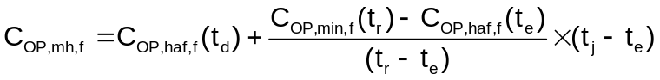 | (48)
Trong đó
t_{r} là nhiệt độ ngoài trời khi phụ tải sưởi bằng năng suất sưởi tải nhỏ nhất khi làm việc ở chế độ đóng băng (xem Phụ lục E);
C_{OP,min,f}(t_{r}) được xác định theo công thức (43) khi φ(t) = φ_{min,f}(t_{r}) và P(t) = P_{min,f}(t_{r});
t_{e} là nhiệt độ ngoài trời khi phụ tải sưởi bằng năng suất sưởi nửa tải khi làm việc ở chế độ đóng băng (xem Phụ lục E);
C_{OP,haf,f}(t_{e}) được xác định theo công thức (43) khi φ(t) = φ_{haf,f}(t_{e}) và P(t) = P_{haf.f}(t_{e});
P_{mh}(t_{j}) được xác định bằng công thức (45), trong đó C_{OP}(t_{j}) = C_{OP,mh,f}(t_{j}).
3) Làm việc trong phạm vi năng suất sưởi nửa tải đến năng suất sưởi đầy tải (φ_{haf,f}(t_{j}) ≤ L_{h}(t_{j}) ≤ φ_{ful,f}(t_{j}))
P(t_{j}) = P_{mh}(t_{j}) = P_{fe}(t_{j}) = P_{ext}(t_{j}) = P_{RH}(t_{j}) = 0
X(t_{j}) = F_{PL}(t_{j}) = 1
C_{OP}(t), hệ số hiệu suất (COP) ở nhiệt độ ngoài trời t, được xác định theo công thức (43)
Giả thiết rằng COP thay đổi tuyến tính theo nhiệt độ ngoài trời khi năng suất thiết bị thay đổi liên tục
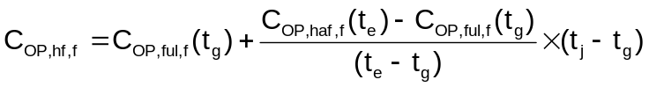 | (49)
Trong đó
t_{g} là nhiệt độ ngoài trời khi phụ tải sưởi bằng năng suất sưởi đầy tải khi làm việc ở chế độ đóng băng (xem Phụ lục E);
C_{OP,ful,f}(t_{g}) được xác định theo công thức (43) khi φ(t) = φ_{ful,f}(t_{g}) và P(t) = P_{ful,f}(t_{g});
t_{e} là nhiệt độ ngoài trời khi phụ tải sưởi bằng năng suất sưởi nửa tải khi làm việc ở chế độ đóng băng (xem Phụ lục E);
C_{OP,haf.f}(t_{e}) được xác định theo công thức (43) khi φ(t) = φ_{haf,f}(t_{e}) và P(t) = P_{haf,f}(t_{e});
P_{hf}(t_{j}) được xác định bằng công thức (45), trong đó C_{OP}(t_{j}) = C_{OP,hf,f}(t_{j}).
4) Làm việc với năng suất sưởi đầy tải hoặc trong phạm vi năng suất sưởi đầy tải đến năng suất sưởi quá tải (φ_{ful,f}(t_{j}) ≤ L_{h}(t_{j}) ≤ φ_{ext,f}(t_{j}))
Đối với những thiết bị không làm việc ở năng suất sưởi quá tải
P(t_{j}) = P_{mh}(t_{j}) = P_{hf}(t_{j}) = P_{ext}(t_{j}) = 0
X(t_{j}) = F_{PL}(t_{j}) = 1
φ(t_{j}) = φ_{ful,f}(t_{j}) trong công thức (11)
P_{fe}(t_{j}) = P_{ful,f}(t_{j})
Nếu có chế độ quá tải
P(t_{j}) = P_{mh}(t_{j}) = P_{hf}(t_{j}) = P_{ext}(t_{j}) = P_{RH}(t_{j}) = 0
X(t_{j}) = F_{PL}(t_{j}) = 1
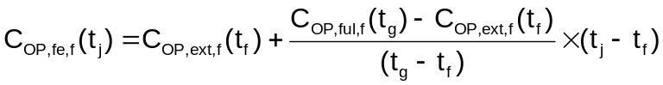 | (50)
Trong đó
t_{f} là nhiệt độ ngoài trời khi phụ tải sưởi bằng năng suất sưởi quá tải khi làm việc ở chế độ đóng băng (xem Phụ lục E);
C_{OP.ext,f}(t_{f}) được xác định theo công thức (43) khi φ(t) = φ_{ext,f}(t_{f}) và P(t) = P_{ext,f}(t_{f});
t_{g} là nhiệt độ ngoài trời khi phụ tải sưởi bằng năng suất sưởi đầy tải khi làm việc ở chế độ đóng băng (xem Phụ lục E);
C_{OP,ful,f}(t_{g}) được xác định theo công thức (43) khi φ(t) = φ_{ful,f}(t_{g}) và P(t) = P_{ful,f}(t_{g});
P_{fe}(t_{j}) được xác định bằng công thức (45), trong đó C_{OP}(t_{j}) = C_{OP,fe,f}(t_{j}).
5) Làm việc ở năng suất sưởi quá tải (L_{h} (t_{j}) > φ_{ext,f} (t_{j}))
P(t_{j}) = P_{mh}(t_{j}) = P_{hf}(t_{j}) = P_{fe}(t_{j}) = 0
X(t_{j}) = F_{PL}(t_{j}) = 1
φ(t_{j}) = φ_{ext,f}(t_{j}) trong công thức (11)
P_{ful}(t_{j}) = P_{ful,f}(t_{j})
Đối với những thiết bị không làm việc ở năng suất sưởi quá tải việc tính toán là không cần thiết.
6.7.4.2. Trường hợp tính toán bằng công thức (30)
a) Trong phạm vi nhiệt độ không đóng băng (t_{j} ≤ -7 °C hoặc 5,5 °C ≤ t_{j})
1) Làm việc theo chu kỳ (L_{h}(t_{j}) ≤ φ_{haf}(t_{j}))
P_{hf}(t_{j}) = P_{fe}(t_{j}) = P_{ext}(t_{j}) = P_{RH}(t_{j}) = 0
φ(t_{j}) = φ_{haf}(t_{j}) trong công thức (9)
P(t_{j}) = P_{haf}(t_{j})
2) Làm việc trong phạm vi năng suất sưởi nửa tải đến năng suất sưởi đầy tải (φ_{haf}(t_{j})) ≤ L_{h}(t_{j}) ≤ φ_{ful}(t_{j}))
Tính toán tương tự như 6.7.4.1 a) 3).
3) Làm việc với năng suất sưởi đầy tải hoặc trong phạm vi năng suất sưởi đầy tải đến năng suất sưởi quá tải (φ_{ful}(t_{j})) ≤ L_{h}(t_{j}) ≤ φ_{ext}(t_{j}))
Tính toán tương tự như 6.7.4.1 a) 4)
4) Làm việc ở năng suất sưởi quá tải (L_{h}(t_{j}) > φ_{ext}(t_{j}))
Tính toán tương tự như 6.7.4.1 a) 5)
b) Trong phạm vi nhiệt độ đóng băng (-7 °C < t_{j} < 5,5 °C)
1) Làm việc theo chu kỳ (L_{h}(t_{j}) ≤ φ_{haf}(t_{j}))
P_{hf}(t_{j}) = P_{fe}(t_{j}) = P_{ext}(t_{j}) = P_{RH}(t_{j}) = 0
φ(t_{j}) = φ_{haf,f}(t_{j}) trong công thức (9)
P(t_{j}) = P_{haf,f}(t_{j})
2) Làm việc trong phạm vi năng suất sưởi nửa tải đến năng suất sưởi đầy tải (φ_{haf,f}(t_{j})) ≤ L_{h}(t_{j}) ≤ φ_{ful,f}(t_{j}))
Tính toán tương tự như 6.7.4.1 b) 3)
3) Làm việc với năng suất sưởi đầy tải hoặc trong phạm vi năng suất sưởi đầy tải đến năng suất sưởi quá tải (φ_{ful,f}(t_{j})) ≤ L_{h}(t_{j}) ≤ φ_{ext,f}(t_{j}))
Tính toán tương tự như 6.7.4.1 b) 4)
4) Làm việc ở năng suất sưởi quá tải (L_{h}(t_{j}) > φ_{ext,f}(t_{j}))
Tính toán tương tự như 6.7.4.1 b) 5).
7. Báo cáo thử
Báo cáo thử phải gồm:
a) Kiểu thiết bị;
b) Danh mục các điểm thử bắt buộc đã thực hiện, giá trị năng suất sưởi và COP thu được;
c) Danh mục các điểm thử tùy chọn đã thực hiện, và giá trị năng suất sưởi và COP thu được;
d) Các giá trị mặc định đã sử dụng;
e) Đối với hệ thống đa cụm, tổ hợp các giàn trong nhà và giàn ngoài trời.
Đối với thiết bị có năng suất sưởi ấm vô cấp, phải chỉ ra các cài đặt tần số đối với từng phép thử.
Hệ số hiệu quả sưởi toàn mùa (HSPF) phải công bố giá trị đến 3 chữ số có nghĩa, có tham khảo đến tải sưởi xác định chuẩn và phân bố bin nhiệt độ ngoài trời chuẩn sử dụng.

Phụ lục A
(tham khảo)
Các hình vẽ
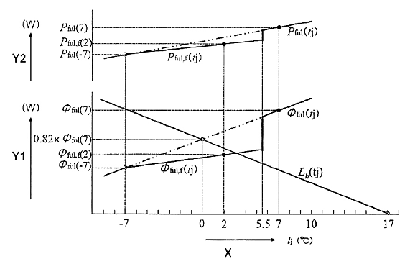
CHÚ DẪN:
X Nhiệt độ ngoài trời
Y1 Năng suất sưởi hoặc tải sưởi
Y2 Công suất điện tiêu thụ
Hình A.1 - Năng suất sưởi, công suất điện tiêu thụ và tải sưởi đối với thiết bị có năng suất sưởi cố định
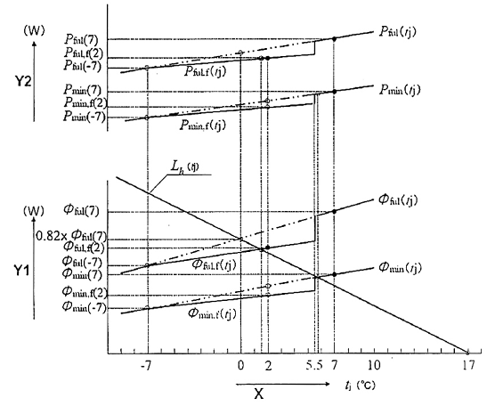
CHÚ DẪN:
X Nhiệt độ ngoài trời
Y1 Năng suất sưởi ấm hoặc tải sưởi ấm
Y2 Công suất điện tiêu thụ
Hình A.2 - Năng suất sưởi, công suất điện tiêu thụ và tải sưởi đối với thiết bị có hai cấp năng suất sưởi
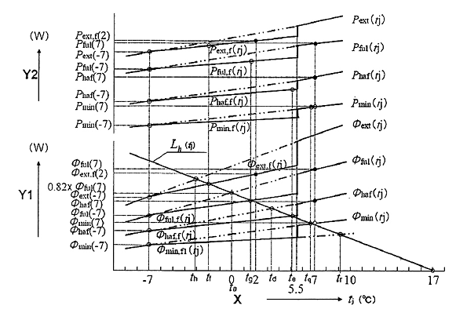
CHÚ DẪN:
X Nhiệt độ ngoài trời
Y1 Năng suất sưởi ấm hoặc tải sưởi ấm
Y2 Công suất điện tiêu thụ
Hình A.3 - Năng suất sưởi, công suất điện tiêu thụ và tải sưởi đối với thiết bị có nhiều cấp năng suất sưởi
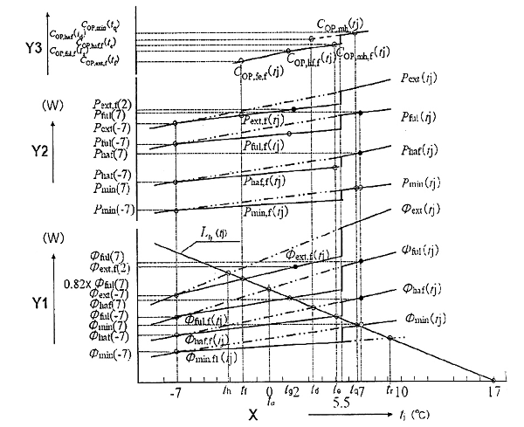
CHÚ DẪN:
X Nhiệt độ ngoài trời
Y1 Năng suất sưởi ấm hoặc tải sưởi ấm
Y2 Công suất điện tiêu thụ
Y3 Hệ số hiệu suất (COP)
Hình A.4 - Năng suất sưởi, công suất điện đầu vào, tải sưởi và COP đối với thiết bị điều chỉnh năng suất vô cấp

Phụ lục B
(tham khảo)
Tính toán hệ số hiệu quả mùa sưởi tổng (THSPF)
B.1. Yêu cầu chung
Phần phụ lục này áp dụng cho thiết bị chỉ dùng để sưởi và thiết bị có khả năng đảo chiều.
B.2. Phương pháp đo điện năng tiêu thụ trong chế độ không hoạt động
Thiết bị vẫn được kết nối với nguồn điện sau 6 h ngắt máy. Điều kiện nhiệt độ trong nhà và ngoài trời bằng 20 °C có thể đạt được. Điện năng tiêu thụ sẽ được đo sau một giờ các điều kiện nhiệt độ đạt cân bằng. Thử nghiệm tương tự được lặp lại với điều kiện nhiệt độ 5 °C, 10 °C và 15 °C với thời gian ổn định là 2 h cho mỗi phép thử nghiệm. Như một trường hợp tham khảo, giá trị điện năng tiêu thụ sẽ được nhân với hệ số khối lượng như trong Bảng B.1 sau đó tích phân để tính ra lượng điện năng tiêu thụ ở chế độ không hoạt động, P_{ia}. Việc tính toán công suất không hoạt động có thể cũng phải tính đến ảnh hưởng của các điều kiện thời tiết và biểu đồ vận hành.
CHÚ THÍCH: Nếu kết quả của các phép thử nghiệm ở 20 °C và 5 °C cho kết quả sai khác trong khoảng 5 % hoặc 1 W thì các phép thử ở nhiệt độ 15 °C và 10 °C là không bắt buộc. Giá trị trung bình của các kết quả này được sử dụng cho bốn điều kiện nhiệt độ xem xét.
Bảng B.1 - Giá trị trọng số tham khảo để xác định điện năng tiêu thụ ở chế độ không hoạt động
Điều kiện nhiệt độ | 5 °C | 10 °C | 15 °C | 20 °C
Trọng số | 0,05 | 0,13 | 0,27 | 0,55
Điện năng tiêu thụ ở chế độ không hoạt động (IAEC) được xác định theo công thức (B.1)
C_{IAE} = H_{ia} x P_{ia} | (B.1)
Trong đó
C_{IAE} là điện năng tiêu thụ ở chế độ không hoạt động;
H_{ia} là số giờ ở chế độ không hoạt động được cho trong Bảng B2;
P_{ia} là khối lượng điện năng tiêu thụ trung bình.
B.3. Tính toán hệ số hiệu quả mùa sưởi tổng (THSPF)
Hệ số hiệu quả mùa sưởi tổng (THSPF), F_{THSP}, được xác định bởi công thức (B.2)
F_{THSP} = L_{HST}/(C_{HSE} + C_{IAE}) | (B.2)
Tính toán L_{HST} và C_{HSE} theo phần chính của TCVN 10273-2 (ISO 16358-2).
Điện năng tiêu thụ ở chế độ không hoạt động (IAEC), C_{IAE}, được tính bằng công thức (B.1).
Số giờ mặc định ở các chế độ để tính toán hệ số hiệu quả mùa sưởi tổng tham khảo được thể hiện trong Bảng B.2. Việc tính toán hệ số hiệu quả mùa sưởi tổng cũng cần phải kể đến ảnh hưởng số giờ phân phối ở chế độ khác
Bảng B.2 - Số giờ mặc định ở các chế độ để tính toán hệ số hiệu quả mùa sưởi tổng tham khảo
Thiết bị | Chế độ hoạt động,  h | Chế độ không hoạt động,  h | Chết độ ngắt kết nối,  h
Chỉ sưởi | 2866 | 4077 | 1817
Đảo chiều | 2866  (Làm lạnh: 1817) | 4077 | 0

Phụ lục C
(quy định)
Phương pháp thử và tính toán hệ số suy giảm của chu kỳ làm việc
C.1. Thử sưởi theo chu kỳ
Thử sưởi theo chu kỳ phải được thực hiện theo Phụ lục A của TCVN 6576 (ISO 5151) và Phụ lục B của TCVN 6577 (ISO 13253) và TCVN 9981 (ISO 15042) cũng như quy định trong C.2 của Phụ lục này.
Điều kiện thử sưởi theo chu kỳ được thể hiện trong Bảng C.1.
Bảng C.1 - Điều kiện nhiệt độ và độ ẩm đối trong thử sưởi theo chu kỳ
Thử nghiệm | Nhiệt độ trong nhà,  °C) |  | Nhiệt độ ngoài trời,  °C)
Thử nghiệm | Bầu khô | Bầu ướt max | Bầu khô | Bầu ướt
Thử nghiệm A (bắt buộc)  Ổn định | 20 | 15 | 7 | 6
Thử nghiệm B (tùy chọn)  Chu kỳ | 20 | 15 | 7 | 6
CHÚ THÍCH 1: Duy trì hiệu áp suất tĩnh hoặc áp suất động tại vòi phun không khí trong thời kỳ ON bằng hiệu áp suất tĩnh hoặc áp suất động đo được trong suốt thử nghiệm A.
CHÚ THÍCH 2: Đối với thiết bị điều chỉnh năng suất vô cấp, thử nghiệm sưởi theo chu kỳ là không cần thiết. Thông tin trên chỉ để tham khảo.
Thời gian của giai đoạn BẬT (ON) và TẮT (OFF) trong thử làm việc theo chu kỳ như thể hiện trong Bảng C.2.
Bảng C.2 - Thời gian của giai đoạn ON và OFF trong thử làm việc theo chu kỳ
Kiểu thiết bị | Chế độ làm việc | Khoảng thời gian (min) |  | 1 chu kỳ (min)
Kiểu thiết bị | Chế độ làm việc | ON | OFF | 1 chu kỳ (min)
Kiểu năng suất cố định | Năng suất sưởi đầy tải | 6 | 24 | 30
Kiểu điều chỉnh năng suất hai cấp | Năng suất sưởi tải nhỏ nhất | 6 | 24 | 30
Kiểu điều chỉnh năng suất đa cấp | Năng suất sưởi nửa tải hoặc  Năng suất sưởi tải nhỏ nhất ª | 6 | 24 | 30
Kiểu điều chỉnh năng suất vô cấp^{b} | Năng suất sưởi nửa tải hoặc  Năng suất sưởi tải nhỏ nhất ª | 12 | 48 | 60
ª Nếu không thử nghiệm được ở chế độ làm việc năng suất sưởi ấm nửa tải thì phải thử nghiệm ở chế độ năng suất sưởi tải nhỏ nhất, khi đó chế độ vận hành ổn định năng suất sưởi tải nhỏ nhất được đo đạc.
C.2. Quy trình thử
C.2.1. Quy trình thử đối với chế độ sưởi, trạng thái ổn định (thử nghiệm A)
Trước khi ghi số liệu trong thử trạng thái ổn định, vận hành thiết bị ít nhất 1 h sau khi đạt được trạng thái ổn định.
Ghi lại giá trị năng suất sưởi và công suất điện tiêu thụ trong thử trạng thái ổn định. Để chuẩn bị cho thử làm việc theo chu kỳ C.2.2, ghi lại lưu lượng thể tích không khí trong phòng trung bình nhận được từ hoặc chênh lệch áp suất hoặc áp suất động tại vòi phun lưu lượng và đặc tính của không khí.
C.2.2. Quy trình thử đối với chế độ sưởi là việc theo chu kỳ tùy chọn (thử nghiệm 6)
C.2.2.1. Điều kiện thử
Sau khi hoàn thành thử trạng thái ổn định, tháo thiết bị thử theo phương pháp Entanpi không khí bên ngoài, nếu có kết nối, và bắt đầu vận hành theo chu kỳ OFF/ON máy nén bằng tay. Bố trí thử cần giống với bố trí trong thử trạng thái ổn định. Khi thử nghiệm bơm nhiệt, giữ van đảo chiều khi máy nén OFF ở cùng vị trí khi máy nén ON, trừ khi thay đổi tự động theo bộ điều khiển của thiết bị.
Khoảng thời gian ON và OFF phải theo như Bảng C.2.
Lặp lại chu kỳ ON và OFF của máy nén cho đến khi hoàn thành phép thử. Cho phép các cơ cấu điều khiển của thiết bị điều chỉnh chu kỳ làm việc của quạt giàn ngoài trời.
Trong mọi trường hợp, sử dụng quạt hút của thiết bị đo dòng không khí cùng với quạt của giàn trong nhà, nếu được lắp đặt và làm việc, để xấp xỉ đáp ứng từng bước trong lưu lượng không khí giàn trong nhà.
C.2.2.2. Đo bằng cơ cấu điều khiển quạt hút tự động của thiết bị đo dòng không khí
Nếu thiết bị đo dòng không khí có chức năng điều chỉnh áp suất tĩnh một cách tự động và tức thời sao cho hiệu áp suất tĩnh bằng không đối với thiết bị không ống dẫn hoặc bằng giá trị áp suất bên ngoài nhất định đối với thiết bị có ống dẫn bằng cách điều chỉnh hoạt động của quạt hút.
Độ chênh áp suất tĩnh của vòi phun và áp suất động được đo bằng thiết bị đo lưu lượng dòng khí có cơ cấu điều khiển quạt hút tự động và giá trị được đo ở thử nghiệm trạng thái ổn định phải nằm trong phạm vi 2% trong vòng 15 s sau khi bắt đầu dòng không khí. Nếu thiết bị đo dòng không khí không đáp ứng các yêu cầu hoặc nếu thiết bị không có khả năng tự động điều khiển quạt hút thì có thể đo bằng cách điều chỉnh quạt hút bằng tay.
C.2.2.3. Đo bằng cách sử dụng cơ cấu điều khiển quạt hút bằng tay của thiết bị đo dòng không khí
Điều chỉnh quạt hút để nhanh chóng đạt được và sau đó duy trì chênh lệch áp suất tĩnh của vòi phun hoặc áp suất động ở cùng giá trị như đo được trong thử nghiệm trạng thái ổn định. Chênh lệch áp suất hoặc áp suất động cần nằm trong khoảng 2 % giá trị nhận được từ thử nghiệm trạng thái ổn định trong vòng 15 s sau khi bắt đầu dòng không khí.
C.2.2.4. Thu thập dữ liệu
Sau khi hoàn thành ít nhất hai chu kỳ OFF/ON hoàn chỉnh của máy nén, xác định năng suất sưởi ấm tổng và năng lượng tiêu thụ tổng trong khoảng thời gian thu thập dữ liệu tiếp theo bất kỳ.
Kiểm định dung sai của nhiệt độ độ bầu ướt là ± 2,5 °C phía giàn trong nhà và ± 5 °C phía giàn ngoài trời như trong TCVN 6576 (ISO 5151), TCVN 6577 (ISO 13253) và TCVN 9981 (ISO 15042).
Tính chất mẫu không khí, tốc độ lưu thông và điện áp được lấy mẫu ít nhất 2 min một lần trong khoảng thời gian mà không khí chạy qua giàn. Ghi lại nhiệt độ bầu khô của không khí đi vào và đi ra khỏi giàn trong nhà ở trong khoảng thời gian 10 s hoặc ít hơn.
Tích phân năng suất sưởi ấm và công suất điện tiêu thụ trong các chu kỳ hoàn chỉnh. Đối với các thiết bị có ống dẫn thử nghiệm với quạt trong phòng, thì tích phân công suất điện tiêu thụ từ trạng thái OFF của quạt trong phòng đến vị trí OFF tiếp theo. Đối với các thiết bị có ống dẫn khác và thiết bị không ống dẫn, tích phân công suất điện tiêu thụ từ trạng thái OFF của máy nén đến trạng thái OFF tiếp theo của máy nén.
Hệ số suy giảm (C_{D}) phải được tính bằng công thức (C.1).
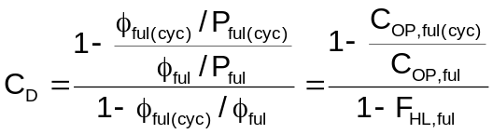 | (C1)
Trong đó
φ_{ful(cyc)} | năng suất sưởi (W) của điều hòa không khí khi làm việc ở chế độ sưởi với năng suất sưởi định mức được thử bởi phương pháp quy định trong C.2.2;
P_{ful(cyc)} | công suất điện tiêu thụ (W) khi làm việc ở chế độ sưởi với năng suất sưởi định mức được thử bởi phương pháp quy định trong C.2.2;
φ_{ful} | năng suất sưởi (W) của điều hòa không khí khi làm việc ở chế độ sưởi với năng suất sưởi định mức được thử bởi phương pháp quy định trong C.2.1;
P_{ful} | công suất điện tiêu thụ (W) khi làm việc ở chế độ sưởi với năng suất sưởi định mức được thử bởi phương pháp quy định trong B.2.1;
C_{OP,ful(cyc)} | hệ số hiệu quả của điều hòa không khí khi làm việc ở chế độ sưởi với năng suất sưởi ấm định mức được thử nghiệm bởi phương pháp quy định trong C.2.2;
C_{OP,ful} | hệ số hiệu quả của điều hòa không khí khi làm việc ở chế độ sưởi với năng suất sưởi định mức được thử bởi phương pháp quy định trong C.2.1;
F_{HL,ful} | tỷ số giữa φ_{ful(cyc)} và φ_{ful}.
Công thức (C.1) có thể áp dụng cho chu kỳ làm việc năng suất sưởi nửa tải φ_{haf(cyc)} và chu kỳ làm việc với năng suất sưởi tải nhỏ nhất φ_{min(cyc)}.

Phụ lục D
(tham khảo)
Tính toán hệ số hiệu quả theo mùa khi thiết lập một tải sưởi nhất định
Một tải sưởi nhất định thay đổi rộng rãi từ vùng này đến vùng khác phụ thuộc vào điều kiện thời tiết, cấu trúc tòa nhà, và tình huống điều hòa không khí và bơm nhiệt (sau đây gọi chung là thiết bị) được sử dụng.
Để ước lượng và so sánh sự sai khác hệ số hiệu quả theo mùa của thiết bị, một tải sưởi đại diện sẽ được thiết lập.
Vì mục đích trên, phần phụ lục này sẽ Thiết lập tải sưởi nhỏ nhất đại diện và trình bày phương pháp ước lượng cho thiết bị làm việc với tải không đổi đó.
Phần phụ lục này cũng chỉ ra phương thức tính toán hệ số hiệu quả theo mùa của thiết bị được lắp đặt ở một vùng hoặc tòa nhà nhất định.
D.1. Hệ số hiệu quả mùa sưởi (HSPF)
Tính toán hệ số hiệu quả mùa sưởi (HSPF) được giới thiệu trong phần nội dung chính ứng với từng loại thiết bị.
D.1.1. Thiết lập số giờ hoạt động ở chế độ sưởi ứng với các khoảng nhiệt độ (bin hours) ngoài trời trong một vùng cụ thể.
Số giờ hoạt động ở chế độ sưởi ứng với các khoảng nhiệt độ ngoài trời trong mùa sưởi cần được thiết lập.
D.1.2. Thiết lập tải sưởi xác định, L_{h}
a) Thiết lập một giá trị nhiệt độ ngoài trời ứng với tải sưởi 100 %.
b) Nhiệt độ ngoài trời thấp nhất được xác định từ số liệu trong D.1.1, trong đó có loại trừ những giá trị bất thường.
c) Phụ tải của tòa nhà được tính toán để xác định năng suất sưởi yêu cầu tại nhiệt độ ngoài trời 100 % tải.
d) Nhiệt độ ngoài trời 0 % tải phải được thiết lập dựa trên tải tính toán của tòa nhà và mục đích sử dụng thiết bị.
e) Từ những dữ kiện trên sẽ thu được đường cong phụ tải.
D.1.3. Các đặc điểm phụ thuộc nhiệt độ ngoài trời của thiết bị
Các đặc điểm của thiết bị phụ thuộc vào nhiệt độ ngoài trời gồm, năng suất sưởi, điện năng tiêu thụ đã trình bày trong phần nội dung chính.

Phụ lục E
(tham khảo)
Phương pháp xác định nhiệt độ tại điểm giao nhau giữa đường đặc tính tải xác định và đường đặc tính năng suất sưởi
Tải xác định L_{h}(t_{j}) được tính từ công thức (E.1) tương tự như công thức (2) trong phần nội dung chính.
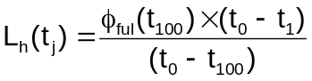 | (E.1)
Trong trường hợp t₁₀₀ = 0°C, φ_{full} (t₁₀₀) = φ_{full} (7) x 0,82
Từng đặc tính năng suất sưởi _{ful} (t_{j}) được tính theo công thức (E.2) tương tự như công thức (3), (12) và (22) trong phần nội dung chính và _{ful,f} (t_{j}) được tính theo công thức (E.3) tương tự như công thức (4), (13) và (23) trong phần nội dung chính.
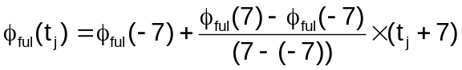 | (E.2)
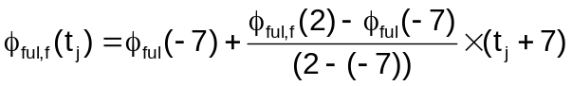 | (E.3)
Tương tự _{ful} (t_{j}) và _{ful,f} (t_{j}), _{ext} (t_{j}) và _{ext,f} (t_{j}) được tính toán theo công thức (E.4) và (E.5); _{haf} (t_{j}) và _{haf,f} (t_{j}) được tính toán theo công thức (E.6) và (E.7); _{min} (t_{j}) và _{min,f} (t_{j}) được tính toán theo công thức (E.8) và (E.9).
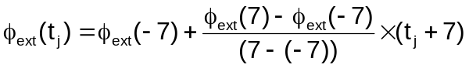 | (E.4)
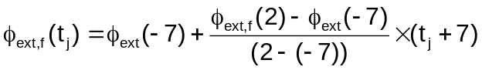 | (E.5)
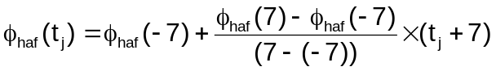 | (E.7)
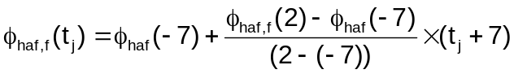 | (E.7)
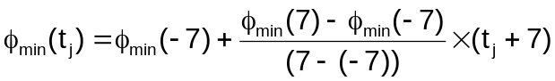 | (E.8)
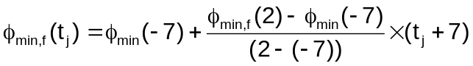 | (E.9)
Điểm giao nhau giữa đường đặc tính làm việc ở năng suất sưởi đầy tải và đường đặc tính tải, t_{a}, được xác định từ công thức (E.1) và (E.2).
L_{h}(t_{j}) = _{ful}(t_{j})
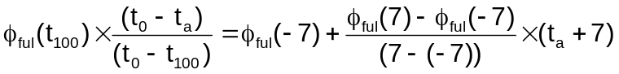 | (E.10)
Do đó, t_{a}, được cho bởi công thức (E.11).
(E.11)
Điểm giao nhau giữa đường đặc tính làm việc ở năng suất sưởi đầy tải khi xả băng và đường đặc tính tải, t_{g}, được xác định từ công thức (E.1) và (E.3).
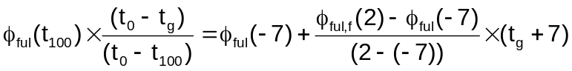 | (E.12)
Do đó, t_{g}, được xác định bởi công thức (E.13).
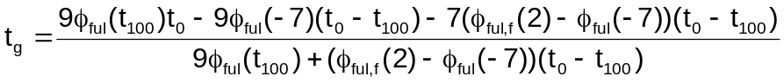 | (E.13)
Điểm giao nhau giữa đường đặc tính làm việc ở năng suất sưởi quá tải và đường đặc tính tải, t_{h}, được xác định từ công thức (E.1) và (E.4).
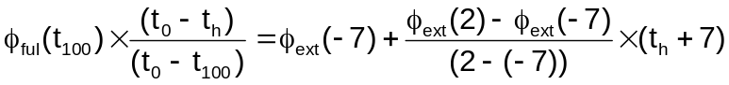 | (E.14)
Do đó, t_{h}, được xác định bởi công thức (E.15).
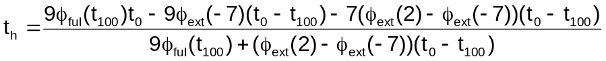 | (E.15)
Điểm giao nhau giữa đường đặc tính làm việc ở năng suất sưởi quá tải khi xả băng và đường đặc tính tải, t_{f}, được xác định từ công thức (E.1) và (E.5).
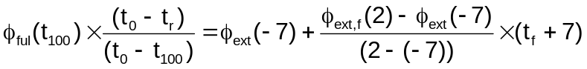 | (E.16)
Do đó, t_{f}, được xác định bởi công thức (E.17).
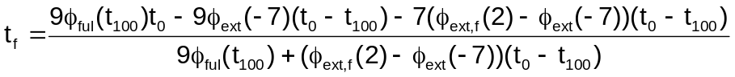 | (E.17)
Điểm giao nhau giữa đường đặc tính làm việc ở năng suất sưởi nửa tải và đường đặc tính tải, t_{d}, được xác định từ công thức (E.1) và (E.6).
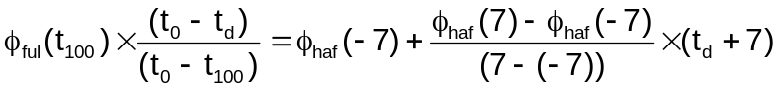 | (E.18)
Do đó, t_{d}, được xác định bởi công thức (E.19).
(E.19)
Điểm giao nhau giữa đường đặc tính làm việc ở năng suất sưởi nửa tải khi xả băng và đường đặc tính tải, t_{e}, được xác định từ công thức (E.1) và (E.7).
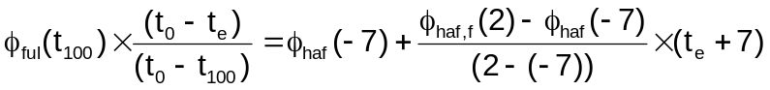 | (E.20)
Do đó, t_{e}, được xác định bởi công thức (E.21).
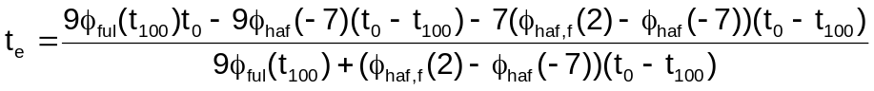 | (E.21)
Điểm giao nhau giữa đường đặc tính làm việc ở năng suất sưởi tải nhỏ nhất và đường đặc tính tải, t_{q}, được xác định từ công thức (E.1) và (E.8).
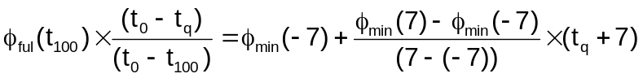 | (E.22)
Do đó, t_{q}, được xác định bởi công thức (E.23).
(E.23)
Điểm giao nhau giữa đường đặc tính làm việc ở năng suất sưởi ấm tải nhỏ nhất khi xả băng và đường đặc tính tải, t_{r}, được xác định từ công thức (E.1) và (E.9).
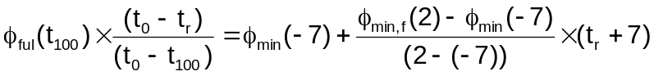 | (E.24)
Do đó, t_{r}, được xác định bởi công thức (E.25).
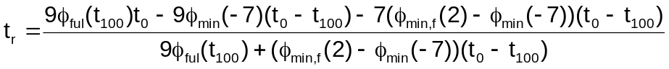 | (E.25)
Sử dụng giá trị mặc định (-7) = 0,64 x (7) trong Bảng 1, (t_{j}) trở thành công thức (E.26).
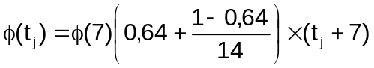 | (E.26)
Mặc định φ(-7) = 0,734 x φ(2) được xác định theo công thức (E.26). Sử dụng mặc định khác φ_{,f}(2) = φ(2)/1,12 trong Bảng 1 của phần nội dung chính, φ(-7) = 0,734 x 1,12φ_{,f}(2)
Do đó trở thành công thức 27
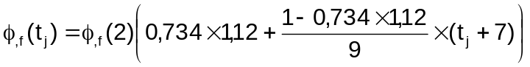 | (E.27)
Khi L_{h}(t_{j}) = (t_{j}) hoặc _{,f}(t_{j}), nhiệt độ t_{j}, vế phải của công thức (E.1) và (E.26) hoặc (E.27) là như nhau. Do đó, nhiệt độ t được tính toán bằng công thức (E.28) hoặc (E.29)
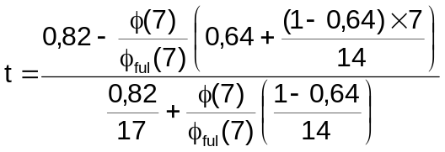 | (E.28)
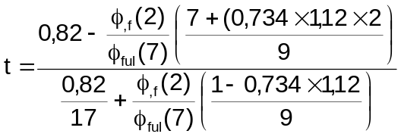 | (E.29)

MỤC LỤC
Lời nói đầu
1. Phạm vi áp dụng
2. Tài liệu viện dẫn
3. Thuật ngữ và định nghĩa
4. Ký hiệu
5. Thử nghiệm
5.1. Quy định chung
5.2. Điều kiện thử
5.3. Phương pháp thử
6. Tính toán
6.1. Hệ số hiệu quả mùa sưởi (HSPF) và hệ số hiệu quả mùa sưởi tổng (THSPF)
6.2. Tải nhiệt xác định
6.3. Phân bố khoảng nhiệt độ (bin-nhiệt độ) ngoài trời ở chế độ sưởi
6.4. Đặc tính mùa của thiết bị có năng suất cố định
6.5. Đặc tính mùa sưởi của thiết bị có năng suất hai cấp
6.6. Đặc tính mùa sưởi của thết bị nhiều cấp năng suất
6.7. Đặc tính mùa sưởi của thiết bị năng suất vô cấp
7. Báo cáo thử
Phụ lục: A (tham khảo) Các hình vẽ
Phụ lục B (tham khảo) Tính toán hệ số hiệu quả mùa sưởi tổng (THSPF)
Phụ lục C (quy định) Phương pháp thử và tính toán hệ số suy giảm của chu kỳ làm việc
Phụ lục D (tham khảo) Tính toán hệ số hiệu quả theo mùa khi thiết lập một tải sưởi nhất định
Phụ lục E (tham khảo) Phương pháp xác định nhiệt độ tại điểm giao nhau giữa đường đặc tính tải xác định và đường đặc tính năng suất sưởi

